
RELATÓRIO DA ADMINISTRAÇÃO
RELATÓRIO DA ADMINISTRAÇÃO
2021
Sumário
1 Apresentação 3
2 Perfil de atuação e visão organizacional 4
2.1 O escopo de atuação da Finep 4
2.2 Estrutura de governança 6
2.2.1 Ética e integridade 7
2.2.2 Política de destinação de resultados e distribuição de dividendos 9
2.3 Estrutura organizacional 10
3 Contexto de Ciência, Tecnologia e Inovação 12
3.1 Cenário Global Atual 12
3.2 Cenário Brasil 14
3.2.1 Análise de Riscos e Oportunidades 16
4 Desempenho operacional 17
4.1 Diretrizes e objetivos estratégicos para a alocação de recursos 17
4.2 Desempenho Operacional 20
4.2.1 Apoio à Inovação 20
4.2.2 Apoio a Ciência e Tecnologia 28
4.2.3 Apoio ao Desenvolvimento Tecnológico e à Inovação 31
5 Desempenho econômico-financeiro 35
5.1 Limites operacionais da Finep 38
5.2 Posição financeira 40
5.2.1 Ativo 40
5.2.2 Passivo 45
5.2.3 Resultado da operação 46
5.2.4 Fluxo de caixa das fontes de recursos (Origens) 47
5.3 Geração e distribuição de valor (DVA) 48
6 Gestão de riscos e controles internos 49
7 Gestão de pessoas 52
8 Perspectivas e planos 55

1 Apresentação
O Relatório da Administração Finep 2021 divulga de forma objetiva para o acionista, os órgãos de controle e supervisão e a sociedade em geral informações sobre o perfil de atuação da Finep e sua estrutura de governança e o contexto de Ciência, Tecnologia e Inovação (C,T&I) no qual se encontra inserida. Essas informações são complementadas por análise do esforço operacional realizado pela Instituição, no exercício de 2021, e o seu reflexo em indicadores operacionais e econômico-financeiros, comparativamente ao ano anterior. Além de apresentar breve panorama acerca das atividades inerentes à gestão de riscos e controles internos e de pessoas, caracterizadas como o maior ativo da instituição.
Esta publicação visa prover cumprimento às disposições legais, conforme regido pela Lei nº 6.404/76 (Lei das Sociedades por ações), Lei nº 13.303/16 (Lei das Estatais) e o Decreto nº 8.945/16 que a regulamenta. Atende ainda o Parecer de Orientação da Comissão de Valores Mobiliários nº 015/87, reforçado pelas obrigações estatutárias da Finep, sendo acompanhado das Demonstrações Financeiras de 2021, analisadas por auditoria independente. Possui como principal objetivo aprimorar o processo de transparência e a integração com os diversos atores externos, além de seus colaboradores internos.
O período de 2020-2021 foi marcado por uma conjuntura econômico sanitária desfavorável, deflagrada sobretudo pela pandemia da COVID-19, que assolou o mundo todo. Este fato, por outro lado, promoveu o reconhecimento do investimento C,T&I como relevante estratégia de política pública para o seu enfrentamento, ensejando a cooperação (intra e extra-fronteiras) entre atores diversos públicos e privados, por vezes multidisciplinares, na busca pela otimização de esforços em resposta (em tempo recorde) às novas demandas da sociedade e à necessidade de impulsionamento da competitividade e produtividade das economias, com vistas a promover a recomposição da atividade econômica que tem se dado em ritmo desigual entre os países, assolando os segmentos mais vulneráveis da população.
No Brasil, o esforço pela retomada da economia pós pandemia, impeliu a Finep, Agência de C,T&I de nível Federal, ao delineamento de políticas de apoio voltadas para setores estratégicos, por meio do incentivo à prática de cultura colaborativa para a geração de ideias e inovação, ao empreendedorismo e a estruturação de parcerias e cooperação locais e/ou globais, propulsores da expansão da qualificação, da capacidade e da capacitação de um país em prol de um desenvolvimento econômico sustentável e do alcance de objetivos sociais.

2 Perfil de atuação e visão organizacional
Nesta seção são apresentadas informações sobre o escopo de atuação da Finep, a sua estrutura de governança, o seu desenho organizacional, bem como o seu referencial estratégico.

2.1 O escopo de atuação da Finep
Somos uma empresa pública do governo federal, vinculada ao Ministério da Ciência, Tecnologia e Inovações (MCTI). Para o cumprimento da nossa missão utilizamos diferentes estratégias de fomento e instrumentos de apoio adequados a cada tipo de resultado a ser alcançado em Ciência, Tecnologia e Inovação (C,T&I).
Ao longo dos anos cumprimos nossa função específica no Estado com a implementação de políticas públicas que abrangem o apoio a estudos, projetos e programas de interesse para o desenvolvimento econômico, social, científico e tecnológico do país, em alinhamento com as prioridades setoriais estabelecidas pelo governo federal.
Conforme previsões e autorizações legais exercemos as seguintes funções junto ao Sistema Nacional de Ciência, Tecnologia e Inovação (SNCTI):
- Agência de fomento à Ciência, Tecnologia e Inovação (C,T&I);
- Secretaria Executiva do Fundo Nacional de Desenvolvimento Científico e Tecnológico (FNDCT); e
- Gestora e agente financeiro de recursos de outros fundos ou instituições nacionais e internacionais.
Figura 01 – Escopo de atuação da Finep
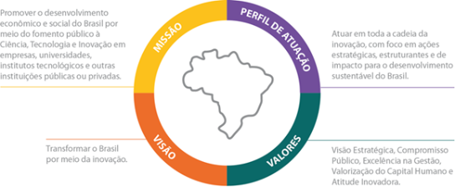
Fonte: APLA/PRES - Finep
A legislação aplicável, competências e outras informações podem ser encontradas no Estatuto Social e no Regimento Interno, disponíveis em seu site institucional.
Estamos presentes em todas as regiões do Brasil, com sede na cidade do Rio de Janeiro, matriz em Brasília e escritórios em São Paulo, Fortaleza, Florianópolis e Belém.
Como geramos valor
Ao longo dos seus 50 anos de atuação, a Finep se consolidou no Brasil como a principal Agência de fomento a Ciência, Tecnologia e Inovação (C,T&I), as quais são fatores críticos para o desenvolvimento social e econômico sustentável de qualquer nação. Seu escopo de atuação abrange todas as fases do ciclo de inovação e seus mais diversos atores – universidades, institutos de pesquisa, pesquisadores ou empresas de diferentes regiões, portes e setores.
Em 2021, em especial, destacamos nossa atuação no apoio ao empreendedorismo inovador, que incentiva a criação de novos produtos, novos mercados, indica tendências e gera empregos. Além do apoio financeiro, nossa capacidade de relacionamento produtivo com parceiros e clientes, associado ao nosso conhecimento acumulado nos conduz a uma participação ativa na formulação de programas estratégicos de Estado e na elaboração de novos mecanismos de fomento. Também contribuímos de forma relevante para a consolidação dos sistemas estaduais de inovação, por meio de parcerias estratégicas com Fundações de Amparo à Pesquisa e agentes financeiros de todas as regiões do país, proporcionando maior capilaridade de atuação e integração de esforços.
A combinação dos recursos financeiros e das competências acumuladas, portanto, se constituem como um fortaleza para o alcance do efeito desejado para fins do cumprimento da nossa missão, qual seja a promoção do desenvolvimento sustentável para a sociedade brasileira, foco de nossa atuação.
É a partir do domínio e aperfeiçoamento constante de nossas estratégias de atuação que buscamos alcançar esse efeito. De uma maneira geral, o valor gerado pela Finep se concretiza nos resultados entregues para a sociedade, no avanço do conhecimento científico, que fortalece a capacidade nacional de enfrentar desafios atuais e futuros, e na introdução de novos produtos, processos e serviços, que ampliam a competitividade das empresas brasileiras.

2.2 Estrutura de governança
Nossa estrutura de governança apresenta órgãos e instâncias de direção e administração, bem como de fiscalização e acompanhamento, conforme organograma a seguir:
Figura 02 – Organograma simplificado Finep – Dezembro/2021
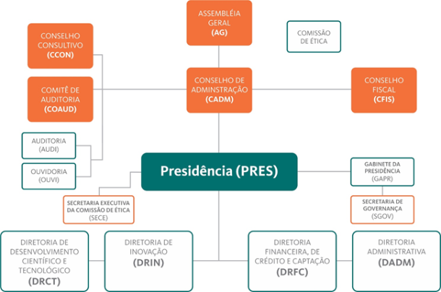
Fonte: APLA/PRES - Finep
A atuação do Conselho de Administração, do Comitê de Auditoria e do Conselho Fiscal no seu conjunto visa ao adequado cumprimento da missão e dos objetivos estratégicos institucionais, tendo sido orientada, em 2021, pelo monitoramento do alcance das metas Estratégicas de Longo Prazo e do Plano de Negócios da Finep (ELPPN), bem como dos seus indicadores de execução orçamentária e demais indicadores desempenho, incluindo sua revisão para os próximos exercícios, observadas a análise dos relatórios da auditoria interna e as práticas de conformidade, integridade e de gestão de riscos.
Dentre as deliberações realizadas, em 2021, pelo Conselho de Administração, destacamos a aprovação da Política e da Norma de Prevenção e Combate ao Assédio Moral e Sexual na Finep e a revisão da Política de Transações com Partes Relacionadas e da Política de Segurança da Informação.
O Comitê de Auditoria, instância de assessoramento do Conselho de Administração, por sua vez, tem como objetivo resguardar a confiabilidade e a integridade das informações da Finep, mitigando riscos para a empresa e suas partes interessadas.
Ao longo do ano, o Conselho Fiscal apoiou a Diretoria Executiva e o Conselho de Administração (i) na análise de questões de natureza administrativa e financeira provendo suporte ao acompanhamento dos contratos administrativos, das demonstrações financeiras e das atividades de conformidade, integridade e risco, (ii) na avaliação dos indicadores dos programas de Participação nos Lucros e Resultados dos empregados (PLR) e (iii) no acompanhamento da ELPPN 21.
A Finep conta ainda com um Conselho Consultivo, órgão colegiado de assessoramento da Diretoria Executiva e do Conselho de Administração nos assuntos de caráter estratégico para a execução do objeto social e missão institucional da empresa.
A composição, as competências e as formas de funcionamento das instâncias de governança estão descritas no Estatuto da Finep (aprovado na 12ª Assembleia Geral Extraordinária – AGE, de 28/07/2021), complementadas pelos seus respectivos Regimentos Internos disponíveis no site institucional da Finep.
Evidências da adoção de boas práticas e do amadurecimento da governança da Finep são a manutenção da empresa no nível 1 da certificação realizada pela Secretaria de Coordenação e Governança das Empresas Estatais do Ministério da Economia (Sest), o IG-Sest, e o desempenho alcançado pela Finep entre as rodadas 2018 e 2021 do Levantamento de Governança e Gestão Públicas, organizado pelo Tribunal de Contas da União (TCU) .

2.2.1 Ética e integridade
As ações de fortalecimento e disseminação de uma cultura institucional centrada na ética, na integridade e na transparência são parte permanente de nossa agenda institucional. Em especial, o ano de 2021, foi marcado pelo lançamento de capacitação interna, na modalidade virtual, sobre o Código de Ética, Conduta e Integridade da Finep, disponível em seu site institucional.
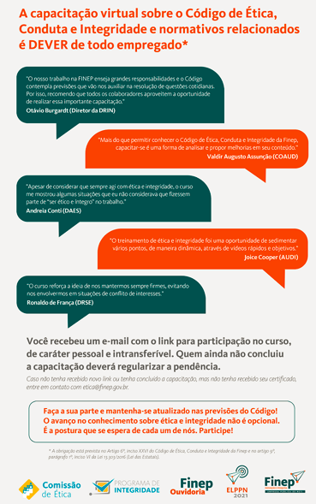
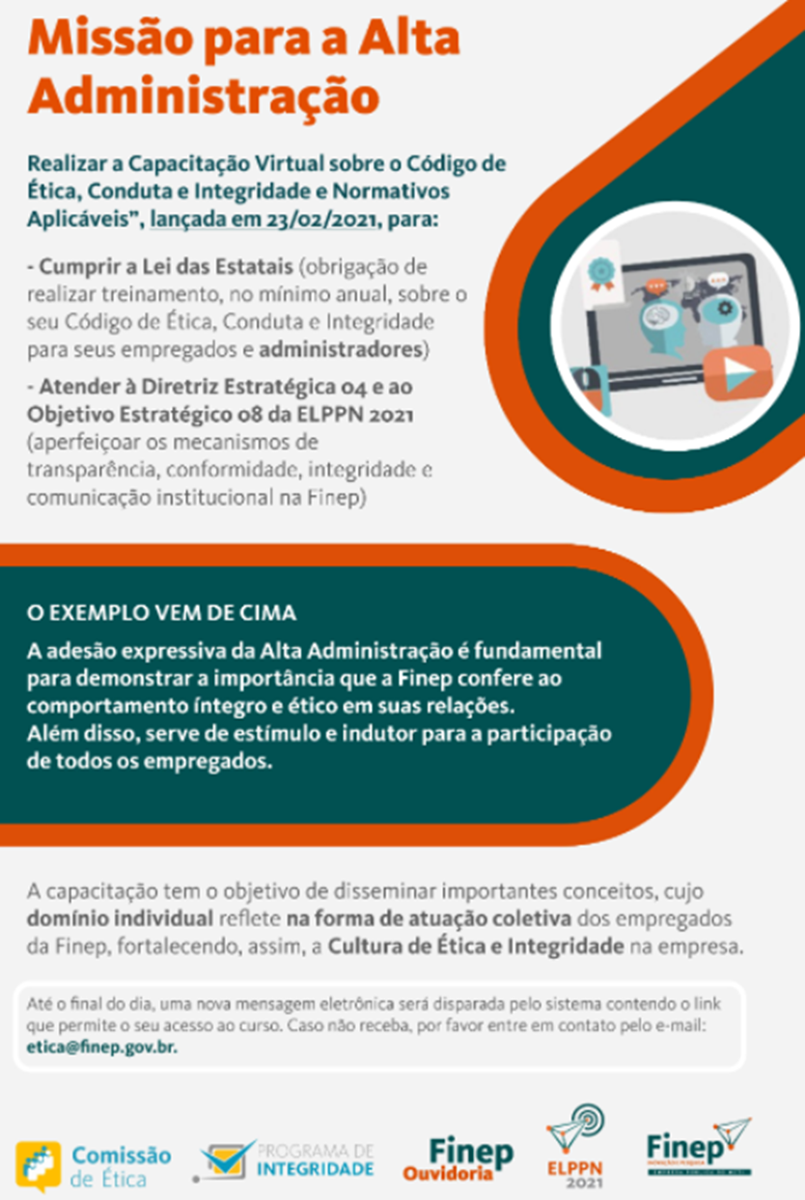
Outras inciativas adotadas no campo da prevenção, com foco nos colaboradores, foram:
Ambientação destinada aos novos integrantes dos colegiados da alta administração – Diretoria Executiva, Conselho de Administração, Conselho Fiscal e Comitê de Auditoria – e aos novos gestores e substitutos de cargos comissionados, estimulando o nivelamento e o compartilhamento de conhecimentos sobre as normas de Conduta, Ética e Integridade na Finep.
Emissão bimestral do Boletim Informativo INTEGRIDADE EM PAUTA, contendo informações sobre os temas Conformidade, Integridade, Segurança da Informação, Gestão de Riscos, Ética e sobre o Canal de Denúncias Institucional.
Pílulas de Ética e Integridade que consiste na elaboração de vídeos internos ou de acesso público, de curta duração, veiculados em webinares e reuniões promovidos pela Finep, sobre os temas do Programa de Integridade
Cartilha sobre Declaração Confidencial de Informações (DCI) destinada a orientar nossos colaboradores acerca do envio da DCI para a Comissão de Ética Pública (CEP).
Campanha INTEGRIDADESOMOSTODOSNÓS realizada com apoio da Controladoria-Geral da União (CGU), visando fortalecer o Programa de Integridade e a cultura institucional da Finep.

Participação no Programa Nacional de Prevenção à Corrupção (PNPC) reforçando o compromisso com a Ética e Integridade, mediante acesso à plataforma e-Prevenção e realização da sua autoavaliação.
Desenvolvimento interno de metodologia para mapeamento dos riscos para Integridade adotando-se como referência a metodologia de gerenciamento de riscos operacionais da Finep e o Guia Prático de Gestão de Riscos para a Integridade da CGU, bem como o benchmarking realizado, junto ao Ministério da Agricultura, Pecuária e Abastecimento (MAPA).

Certificação no nível 1 do Indicador de Governança da Sest (IG-Sest), que avalia as empresas estatais federais em três dimensões: Governança – Conselhos e Diretoria, Transparência e Gerenciamento de Riscos e Controle. A boa classificação obtida pela Finep, durante o 5º ciclo de avaliação do IG-Sest, reflete o atual estágio de maturidade da empresa.
Outras informações sobre o Programa de Integridade, a Comissão de Ética e o Código de Ética, Conduta e Integridade da Finep e as demais políticas adotadas pela Finep podem ser encontradas em seu site institucional.

2.2.2 Política de destinação de resultados e distribuição de dividendos
A Política de destinação de resultados e distribuição de dividendos da Finep, aprovada em janeiro de 2020, em conformidade com as Leis nº 6.404/76 (Lei das S.A.) e nº 13.303/16 (Lei das Estatais) e o seu Estatuto Social, dispõe sobre os parâmetros e procedimentos de elaboração da proposta de destinação de resultado do exercício, pagamento de dividendos e/ou juros sob capital próprio ao Tesouro Nacional, retenção de lucros e capitalização de suas reservas, presumindo-se prévia manifestação do Conselho Fiscal e de Administração, e da sua Assembleia Geral.
A proposta deverá ser elaborada mediante garantia da continuidade e da sustentabilidade econômico-financeira da Finep, pautada por sua Política Operacional, e alinhada à busca pela continuidade e manutenção de seus negócios, no médio e longo prazos.
Em particular, a remuneração destinada ao Tesouro sob a forma de pagamentos de dividendos e/ou juros sob capital próprio não poderá ser inferior a 25% do lucro líquido ajustado, condicionada à existência de lucros e observada a destinação de recursos para a composição da reserva legal.
Na sequência, o saldo remanescente, após a destinação dos dividendos e/ou juros sobre o capital próprio, é destinado para composição da reserva estatutária para a margem operacional.
Em 2021, a destinação do resultado do exercício social, dado o registro de lucro líquido no valor de R$ 179,8 milhões (lucro líquido ajustado de R$ 180,3 milhões), apresentou a destinação de R$ 9,0 milhões a título de reserva legal, de R$ 42,8 milhões para juros sobre o capital próprio e de R$ 128,5 milhões sob a forma de reserva para margem operacional.

2.3 Estrutura organizacional
A nossa estrutura subdivide-se em unidades de direção e administração formada pela Assembleia Geral, Conselho de Administração e Diretoria Executiva; uma estrutura de fiscalização e acompanhamento; e instâncias de assessoramento apresentadas no item Governança.
Em nossa diretoria contamos com um diretor presidente e quatro diretores estatutários. Temos 19 áreas subordinadas à diretoria executiva, organizadas em departamentos voltados para a operação e para a gestão administrativa e financeira. Incluem-se neste conjunto a área de Correição, o Gabinete da Presidência e a Secretaria Executiva da Comissão de Ética. A Auditoria Interna e a Ouvidoria são vinculadas ao Conselho de Administração (vide seção 2.2 Estrutura de Governança).
Figura 03 – Organograma Finep – Dezembro/2020
Diretoria Executiva e Unidades diretamente subordinadas
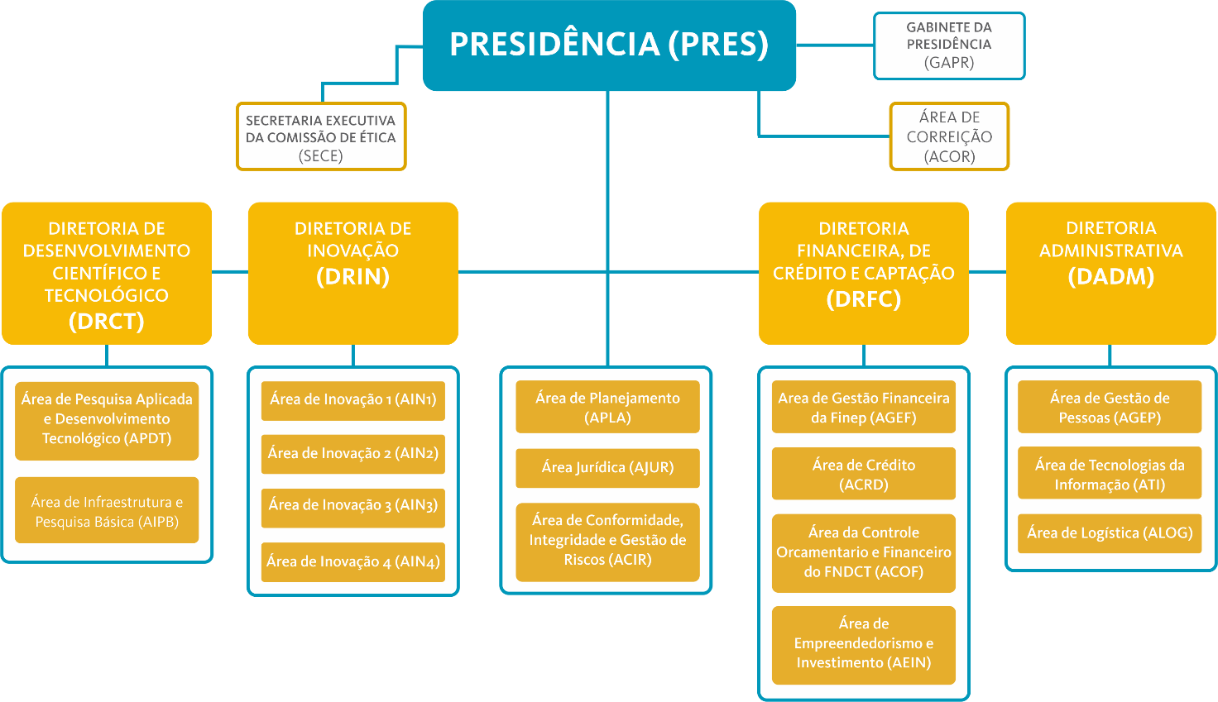
Fonte: APLA/PRES - Finep
Em 2021, nossa estrutura organizacional sofreu as seguintes alterações:
Tabela 01 – Alterações da Estrutura Organizacional – 2021
DIRETORIA | Unidade anterior | Unidade atual
PRES | Departamento de Serviços em Comunicação e Marketing – DSCM | Departamento de Comunicação e Promoção – DCOP
PRES | Coordenação de Patrocínio e Eventos Institucionais – CPEI | Coordenação de Promoção – CPRO
PRES | Coordenação de Serviços em Comunicação e Publicidade – CSCP | Coordenação de Comunicação – CCOM
PRES/GAPR | Assessoria de Apoio aos Colegiados – ASCL | Secretaria de Governança – SGOV
PRES/APLA | Departamento de Estudos e Projetos Estratégicos – DPRE | Departamento de Desenvolvimento e Formulação Estratégica - DDFE
PRES/APLA | Departamento de Planejamento – DPLAN | Departamento de Gestão de Produtos e Inovação Corporativa – DGPI
PRES/APLA | Departamento de Gestão de Metodologias e Processos – DGMP | Departamento de Gestão Corporativa e Processos – DGCP
DRCT | Departamento de Projetos Administrativos (DPRA/DADM) (extinto) | Departamento de Apoio à Gestão Científica e Tecnológica – DACT (criado)
DRFC | Área da Secretaria Executiva do FNDCT (ASEF) | Área de Controle Orçamentário e Financeiro do FNDCT (ACOF)
DRFC/DCNT1 | Coordenação de Captação em Organismos Internacionais – CCOI (extinta) | Coordenação Fiscal e de Contas a Pagar – CFIS (criada)
DADM/ATI | Coordenação de Coordenação do ERP – CERP (extinta) | Coordenação de Contratos de Tecnologia da Informação – CCTI (criada)
Fonte: APLA/PRES - Finep
As unidades que compõem a estrutura organizacional estão concentradas na cidade do Rio de Janeiro – RJ, onde ficam a presidência e as diretorias. Contamos com unidades subordinadas à Diretoria de Inovação localizadas em outras unidades da federação, sendo todas operacionais:
- Área de Inovação 4, em São Paulo – SP;
- Departamento Operacional de São Paulo, em São Paulo – SP;
- Departamento Regional do Norte, em Belém – PA;
- Departamento Regional do Nordeste, em Fortaleza – CE;
- Departamento Regional do Sul, em Florianópolis – SC;
- Departamento Regional do Sudeste, em São Paulo – SP; e
- Departamento Regional do Centro-Oeste, em Brasília – DF.
O organograma completo, incluindo os departamentos, com identificação e contato dos gestores responsáveis, bem como informações acerca das competências e atribuições de todas as unidades organizacionais estão disponíveis no site institucional da Finep.

3 Contexto de Ciência, Tecnologia e Inovação
A ciência, a tecnologia e a inovação são instrumentos capazes de impulsionar o desenvolvimento, o crescimento econômico, a geração de emprego e renda e a democratização de oportunidades, permeando, portanto, a construção e a sustentação de qualquer sociedade justa, autônoma e feliz. A história mostra que momentos de crise, como o atual, demandam maiores esforços nacionais em C,T&I, para obtenção de melhores resultados para a sociedade como um todo.

3.1 Cenário Global Atual
Especificamente quanto a C,T&I, o Índice Global de Inovação (IGI), publicado há mais de 10 anos pela Organização Mundial da Propriedade Intelectual (OMPI), Instituto Europeu de Administração de Empresas (INSEAD) e Cornell SC Johnson College of Business, métrica utilizada globalmente para comparar a capacidade/eficiência inovadora de diferentes países, evidenciou que o ranqueamento do Brasil, em 2021, correspondeu ao 57º lugar entre 132 países analisados. O IGI, apesar de várias limitações, pretende ir além das medidas tradicionais de inovação (ex. quantidade de artigos científicos publicados; investimentos em P&D) e visa a "capturar as múltiplas facetas da inovação e de revelar suas vantagens para a sociedade”.
A Figura 4 mostra a evolução da posição brasileira nos últimos anos, evidenciando uma melhora no índice em relação aos últimos cinco anos:
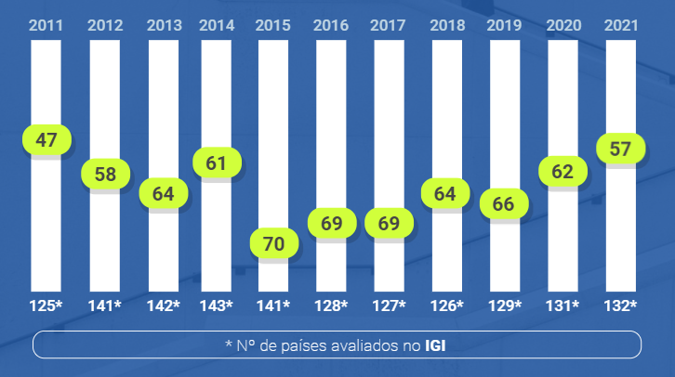
Figura 04 - Posição do Brasil no IGI
Fonte IGI-CNI: https://noticias.portaldaindustria.com.br/noticias/inovacao-e-tecnologia/brasil-fica-em-57o-lugar-entre-132-paises-no-indice-global-de-inovacao/

No intuito de melhorar a posição do Brasil no IGI, o MCTI conduziu a elaboração da Política Nacional de Inovação e a Estratégia Nacional de Inovação, onde a Finep contribuiu em painéis específicos de fomento à inovação.
Complementarmente, o tema soberania tecnológica, no âmbito do contexto de apoio a atividades de inovação, vem determinando debates sobre prioridades na indústria europeia nas tecnologias digitais e ainda nos Programas Framework para Pesquisa e Desenvolvimento Tecnológico da União Europeia/Comunidade Europeia. Obviamente, também é intrínseco nas políticas, estratégias e ações para superação de desafios da sociedade, a exemplo da conjuntura decorrente da pandemia COVID-19.
Diferentes países e regiões vêm afirmando a necessidade de alcançar essa condição de independência, principalmente em relação a tecnologias consideradas críticas para manter as economias competitivas e atender às necessidades das próprias sociedades, no longo prazo.
Adicionalmente, a Agenda 2030 das Nações Unidas, definida como um "plano de ação para as pessoas, para o planeta e para a prosperidade" com os 17 Objetivos de Desenvolvimento Sustentável - ODS, firmada por diversos países, incluindo o Brasil, em 2015, vem sendo contemplada como orientação para a concepção, desenvolvimento e avaliação de políticas, programas e ações de C,T&I nos diferentes países. Dentre os 17 ODS concebidos e tratados de forma transversal e complementar entre si, destaca-se o ODS 9 que trata especificamente do fomento à inovação - "Construir infraestruturas resilientes, promover a industrialização inclusiva e sustentável e fomentar a inovação”.
No que concerne à pandemia COVID-19, para responder rapidamente aos impactos decorrentes, a maioria das agências de inovação dos diferentes países desenvolveu iniciativas direcionadas não apenas para o complexo econômico-industrial da saúde, mas também para outros segmentos, voltados à produção de bens e serviços que atendam às necessidades da sociedade, bem como para minimizar os efeitos econômicos nos segmentos mais fragilizados.
Ações para mitigar e minimizar os efeitos da pandemia vêm demandando rapidez, flexibilidade e maior exposição a riscos no processo de tomada de decisões por parte dos diferentes agentes, notadamente da esfera pública, bem como a cooperação em todos níveis, local e mundial.

3.2 Cenário Brasil
Com relação à situação interna, a indústria brasileira vem, nos últimos anos, reduzindo os esforços tecnológicos, expressos em recursos financeiros direcionados para atividades inovativas, como ilustra a Figura 5, que tem como base a Pesquisa de Inovação - PINTEC, realizada a cada três anos pelo Instituto Brasileiro de Geografia e Estatística - IBGE.
Figura 05- Esforço Tecnológico da Indústria Brasileira
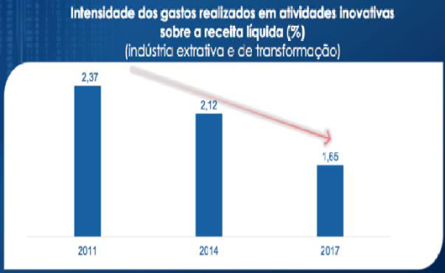 | 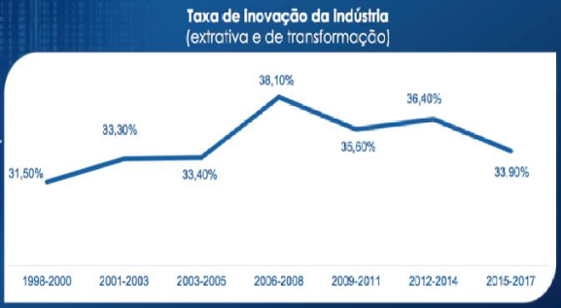
Fonte: CNI/Pintec-IBGE
Diversos fatores contribuíram para essa queda, bem como para a posição do Brasil nos índices internacionais, como tratado no item "Cenário Global Atual" anterior. Dentre esses fatores, destacam-se:
• Os efeitos da conjuntura econômica mundial a partir de 2008;
• A entrada de novos atores no cenário internacional (ex. China) nos últimos anos, que contribuiu para a redução dos investimentos brasileiros em todas indústrias, incluídos os esforços de C,T&I; e
• Necessidade de estimular ainda mais a conexão entre setores governo, industrial e academia.
Os efeitos da pandemia COVID-19, tanto no Brasil como em todo o planeta, reforçaram a importância da existência e manutenção de capacidade e autonomia produtiva e tecnológica, não apenas relacionadas aos sistemas de saúde.
Mostraram, ainda, a necessidade da concepção, implementação e avaliação contínua de programas e ações estruturantes de diferentes escopos, buscando maior efetividade das políticas públicas em resposta aos principais desafios e demandas da sociedade. A coordenação de esforços, o estabelecimento de parcerias, a disponibilidade de pessoas capacitadas e de recursos financeiros para uma ação contínua e de impacto no longo prazo, dentre outros fatores, reafirmam a relevância da capacidade estatal na liderança dos processos de desenvolvimento.
A Finep nesse cenário
Soluções inovadoras são decisivas para o País enfrentar seus desafios no atendimento às demandas da sociedade brasileira no curto, médio e longo prazos. Os efeitos da pandemia da COVID-19 mostraram a força do Sistema Nacional de Ciência, Tecnologia e Inovações (SNCTI) na resposta rápida para o enfrentamento da COVID-19, deixando evidente a grande capacidade de resposta do Governo Federal, de nossas empresas e, principalmente, de nossa Academia, representada por diversos Institutos de Ciência e Tecnologia (ICTs) de excelência e pesquisadores. Soluções pressupõem trocas de experiências, articulação, cooperação, negociação e efetivação de parcerias estratégicas, compreensão dos interesses envolvidos, coordenação entre as diferentes organizações e a busca de autonomia pelo País, onde as atividades de C,T&I assumem um papel relevante e estratégico.
Nesse contexto, um exemplo recente foi a criação da Rede Vírus pelo MCTI, que reúne importantes atores da sociedade para o enfrentamento de viroses emergentes e busca contribuir para a articulação de ações entre esses atores para o combate a atual pandemia. A Finep faz parte dessa Rede e vem atuando no fomento de projetos voltados para a prevenção, o diagnóstico e o tratamento da doença. Até o momento foram disponibilizados aproximadamente R$ 1 bilhão ao SNCTI, por meio de um grande esforço da empresa, materializado em tempo recorde em 19 encomendas, 5 chamadas públicas e 3 linhas de crédito. Além disso, destaca-se também as importantes ações implementadas pela Finep que visaram à renegociação dívidas de empresas afetadas pela pandemia, bem como a implementação de mecanismos de monitoramento dos projetos apoiados, visando o acompanhamento de seus principais resultados para a sociedade.
Entre os projetos apoiados podem ser destacados as pesquisas aplicadas realizadas por ICTs para o desenvolvimento de kits rápidos de diagnóstico, reposicionamento de fármacos e desenvolvimento de vacinas, bem como a adequação ou implantação de infraestrutura física de laboratórios e biotérios de Nível de Biossegurança 3 (NB3) e que permitirão incrementar a capacidade do País para o desenvolvimento de vacinas, tratamentos e estudos da patogênese do vírus SARS-CoV2 e de outras viroses emergentes e reemergentes.
Cabe destacar o projeto Laboratórios de Campanha com o objetivo de ampliar a capacidade nacional de realizar testes diagnósticos moleculares para detecção do SARS-CoV-2, por meio da infraestrutura e competência instalada em mais de dez universidades públicas, utilizando inteligência artificial e sensores biofotônicos como ferramentas para aumentar a cobertura e eficiência da identificação de casos de COVID-19 e controle da epidemia no Brasil.
Desta forma, a Finep reforça a posição de ator fundamental do Estado brasileiro no financiamento público a C,T&I, contribuindo ativamente para viabilizar empreendimentos públicos e privados, que passam pelo apoio a atividades de inovação em empresas de todos os portes e a projetos nacionais estratégicos, pelo estabelecimento de infraestruturas de pesquisa, pelo apoio a pesquisa básica e a pesquisa aplicada e no fomento ao empreendedorismo. Os ambientes de C,T&I conectam conhecimento e ciência, tecnologia e inovação com as reais demandas da sociedade brasileira, onde a Finep, nos seus mais de 50 anos de atuação, tem exercido esse importante papel.

3.2.1 Análise de Riscos e Oportunidades
Apresentamos a seguir o principal risco mapeado pela Finep, com o potencial de prejudicar o cumprimento de sua missão institucional, face o contexto apresentado, e que por isso deve ser mitigado, contrapondo-o às oportunidades a serem exploradas e aproveitadas no sentido de reforçar sua atuação, a saber:
• Redução da capacidade de investimento das empresas, dada a potencial continuidade do impacto da conjuntura na economia (em nível nacional e internacional), que deverá influenciar na redução na demanda por crédito para inovação, bem como ampliar as dificuldades para alavancar recursos privados para investimento, quer para compor a contrapartida financeira na demanda de financiamentos, quer para participar de ações e iniciativas em parcerias com outros atores do SNCTI no fomento a inovações.
No que tange às oportunidades, foram levantados os seguintes pontos:
• A entrada em vigor da Lei Complementar 177/2021, que transforma a realidade orçamentária e financeira do FNDCT, trazendo a expectativa de um maior volume de recursos públicos para C,T&I já no curto prazo, bem como a perenidade e estabilidade de recursos para a inovação;
• Reconhecimento que o investimento em C,T&I como estratégia de política pública é eficaz no enfrentamento e superação de crises, além de ser adotado por diversos países para prover o aumento da competitividade e produtividade da economia;
• Importância de se fortalecer um sistema de C,T&I com instituições ágeis, flexíveis e capazes de entregar resultados para a sociedade, onde governos demonstraram legitimidade para impulsionar o enfrentamento de problemas complexos demonstrado pelos esforços do combate a COVID-19;
• Importância de se priorizar a soberania tecnológica em áreas estratégicas que, por conta da pandemia da COVID-19, voltou a fazer parte da discussão estratégica dos países, e da cooperação em todas as suas dimensões e níveis para a otimização de esforços e rápidas respostas no provimento de produtos e serviços que atendam às demandas da sociedade;
• Apoio ao empreendedorismo como estratégia para melhorar a capacidade nacional na geração de inovações em setores estratégicos e que foi demonstrado na conjuntura sanitária da COVID-19, onde startups, em todo o mundo, deram rápidas respostas no provimento de produtos e serviços para o enfrentamento da pandemia;
• Necessidade de otimização e expansão de infraestrutura científica e tecnológica, bem como a ampliação da capacidade de investimentos privados em inovação, ao lado da qualificação de recursos humanos para uso de tecnologias habilitadoras, como exemplo, transformação digital, convergência tecnológica, dentre outras para o desenvolvimento sustentável;
• Ampliação do uso de tecnologia digitais, biotecnologia, tecnologia da informação e outras tecnologias emergentes em setores tradicionais para o aumento da produtividade e do valor agregado da produção nacional, melhorando a posição brasileira nas cadeias globais de comércio, e;
• Utilização da biodiversidade brasileira, como ativo relevante na busca pelo desenvolvimento sustentável, que pode colocar o Brasil em posição de vantagem nessa área no cenário global.

4 Desempenho operacional
Nesta seção são apresentadas em linhas gerais, as diretrizes e objetivos estratégicos (ou mapa estratégico) estruturados a partir dos riscos e oportunidades previamente identificados, que nortearam a alocação de recursos (financeiros e humanos) por parte da Finep, bem como o seu desempenho operacional (ou resultados institucionais) alcançado (s).

4.1 Diretrizes e objetivos estratégicos para a alocação de recursos
Em 2021, a alocação de recursos da Finep foi orientada pelos seguintes objetivos estratégicos, os quais se encontram agrupados abaixo entre os 5 temas que regem suas macro diretrizes estratégicas, ambos explicitados em sua Estratégia de Longo Prazo e Plano de Negócios (ELPPN):
Resultados Institucionais
1. Promover C,T&I em áreas prioritárias para o desenvolvimento sustentável e equilibrado do País
Descrição: Fomento à pesquisa científica, desenvolvimento tecnológico e inovação, em áreas consideradas prioritárias pelo Governo Federal, com foco no desenvolvimento econômico sustentável e abrangendo arranjos e tecnologias economicamente viáveis e socialmente aceitáveis.
2. Estimular o empreendedorismo e o desenvolvimento de inovações, especialmente em MPMEs
Descrição: Apoio a empresas inovadoras de base tecnológica, capazes de gerar empregos de qualidade e de introduzir novos produtos e serviços no mercado, que melhorem a qualidade de vida.
3. Potencializar as ações de fomento a C,T&I, por meio da articulação entre os atores do SNCTI
Descrição: Maximizar os resultados e impactos gerados pelas ações de fomento a C,T&I, através de maior integração entre os órgãos de fomento e os seus instrumentos de financiamento, e os diversos programas existentes no sistema de SNCTI.
Processos Internos
4. Maximizar a eficiência organizacional
Descrição: Busca pelo aprimoramento nas atividades operacionais, administrativas e financeiras, paralelamente, à racionalização de custos e otimização de sistemas, processos e normativos.

5. Promover a inovação corporativa e a transformação digital
Descrição: Apoiar iniciativas para o estabelecimento de novos processos, sistemas e transformação digital, capazes de tornar a Finep mais competitiva.
6. Desenvolver programas, produtos e serviços para atender à demanda por apoio a C,T&I
Descrição: Aperfeiçoar o portfólio de programas, produtos e serviços oferecidos pela Finep, incluindo esforços de diferentes setores e agentes, visando o atendimento às necessidades dos clientes / sociedade e a ampliação dos resultados e impactos para a sociedade.
7. Fortalecer arranjos de cooperação e parcerias estratégicas
Descrição: Promover a melhoria do negócio e da representatividade da Finep no SNCTI e nas áreas prioritárias de PD&I, mediante (i) a articulação e consolidação de parcerias nacionais e internacionais, com a participação de universidades, fundações e entidades públicas e privadas, (ii) o estabelecimento de acordos de cooperação visando a busca por fontes de recursos, o desenvolvimento de produtos, processos e serviços tecnológicos, apoiando processos de transferência de tecnologia, (iii) a promoção de políticas públicas de coordenação, com foco setorial e regional, e (iv) a gestão de modelos contratuais de parcerias entre diferentes atores (governos, indústria e universidades) capazes de estimular inovações voltadas para o desenvolvimento econômico, a competitividade e o bem-estar social.
8. Aperfeiçoar transparência, conformidade, integridade e comunicação institucional
Descrição: Prover maior transparência, equidade, prestação de contas e responsabilidade corporativa, utilizando os canais oficiais da Finep e mídias digitais, em consonância com órgãos de controle e em parceria com o MCTI, e implementar processo sistematizado de análise e gestão de riscos nos processos estratégicos e operacionais.
Recursos e competências
9. Desenvolver práticas de gestão de pessoas, competências e cultura organizacional com foco em resultados e valorização do corpo funcional
Descrição: Prover qualificação técnica e comportamental alinhada à sua estratégia organizacional, que diferenciem a empresa no seu campo de atuação, ao mesmo tempo que propiciem o incremento da produtividade do trabalho e a implementação de uma cultura de gestão ágil e adaptativa.
10. Aprimorar as práticas de gestão e infraestrutura tecnológica para atender às necessidades da estratégia
Descrição: Gerenciar o ambiente de tecnologia interno, buscando a adoção de melhores práticas e soluções para os desafios cotidianos da empresa, bem como estabelecer um modelo de governança que demonstre os resultados e impactos atingidos (níveis estratégico, tático e operacional), e um processo integrado de elaboração estratégica que propicie o monitoramento, a análise e estruturação de resposta aos desafios e mudanças de mercado.

Perspectiva financeira
11. Garantir a sustentabilidade financeira
Descrição: Garantir condições financeiras para que a Finep realize as atividades necessárias para o cumprimento de sua missão institucional no curto, médio e longo prazo.
Maiores informações sobre as diretrizes e objetivos estratégicos institucionais podem ser obtidas através de consulta à Cartilha da Estratégia de Longo Prazo (ELP) e Plano de Negócios (PN) da Finep.

4.2 Desempenho Operacional
Com relação ao financiamento das demandas estratégicas nacionais prioritárias de C,T&I, inerente ao atendimento do objetivo estratégico 1 anunciado no item anterior, serão apresentados os dados de desempenho por eixo de atuação e suas respectivas modalidades de financiamento – Reembolsável (crédito), Não reembolsável, Investimento, Ações de Capacitação e Premiação – relativos ao ano de 2021, comparativamente a 2020.

4.2.1 Apoio à Inovação
Este eixo visa promover o estímulo ao desenvolvimento de novos produtos, serviços e processos e ao empreendedorismo, por meio do Financiamento Reembolsável e do Investimento – via Fundos de Investimento em Participações (FIPs) e Contratos de Opção de Compra de Ações –, além de ações de Capacitação e Premiação, todos eles destinados ao seguinte público-alvo: empresas inovadoras de todos os portes e setores, contando, ainda, com um foco específico nas Micro, Pequenas e Médias Empresas (MPMEs).
Para o Financiamento Reembolsável, atuamos com duas abordagens:
- Oferta de recursos para financiamento de projetos e estratégias inovadoras, por meio de crédito com juros equalizados, cujo pagamento é feito, em parte, com recursos do FNDCT;
- Atuação por meio de agentes financeiros regionais, que estão mais próximos da realidade e dos desafios das empresas em seus sistemas locais de inovação.
Tais abordagens são complementares e visam ampliar a acessibilidade ao crédito as empresas que desejam inovar em temas e setores abrangidos pelas políticas públicas vigentes, contribuindo para o aumento da competitividade da economia brasileira.
Nas ações de Investimento, Capacitação e Premiação, aportando recursos financeiros e conhecimento, estimulamos a consolidação de empreendimentos de forma a superar os estágios iniciais de crescimento e/ou adaptar suas estratégias de inovação para se manterem competitivas nos segmentos em que atuam, gerando novas oportunidades de negócios, emprego e renda.
É importante ressaltar, que além dos recursos financeiros disponibilizados, as empresas investidas ou capacitadas contam com o apoio estratégico da Finep, e, no caso dos fundos, dos gestores contratados, para fortalecer suas estruturas de governança corporativa, com foco no crescimento e lucratividade, bem como na sustentabilidade futura do negócio.

Financiamento reembolsável
O financiamento reembolsável (crédito) é destinado ao apoio de projetos e planos estratégicos de inovação de empresas de todos os portes e setores, sendo concedido em fluxo contínuo. Os recursos utilizados são oriundos do FNDCT e do Funttel, além de recursos próprios da Finep. Os prazos e taxas de juros aplicados são compatíveis com as atividades inovadoras propostas, podendo ainda contemplar o benefício da equalização de taxas de juros, instrumento pelo qual parte dos juros é coberta por recursos do FNDCT, não sendo paga pela empresa.
No momento da concessão, além da aplicação de critérios econômico-financeiros, são analisados aspectos relativos ao grau e relevância da inovação para o setor econômico que será afetado pela execução do projeto ou da estratégia de inovação da empresa. A concessão de recursos pode ser operacionalizada de forma direta ou indireta (ou descentralizada, via Agentes Financeiros), esta última através do Programa Finep Inovacred, cujo foco é o apoio a MPEs.
De uma maneira geral, as ações de fomento, linhas de ação, prazos, taxas e outras informações aplicáveis ao financiamento reembolsável estão disponíveis no documento Condições Operacionais da Finep.
Contratações de projetos e liberações de recursos em 2021
Apesar da retração da demanda por crédito observada no período de 2021-2020, refletido na redução dos recursos financeiros direcionados para atividades inovativas, conforme analisado anteriormente, as contratações de novas operações via financiamento reembolsável realizadas pela Finep, para apoio a projetos empresariais de inovação, apresentaram redução pouco significativa de 1,1%, ou R$ 18,3 milhões.
Tabela 02 - Evolução das contratações - Financiamento reembolsável
Período 2021-2020 – Em R$ milhões
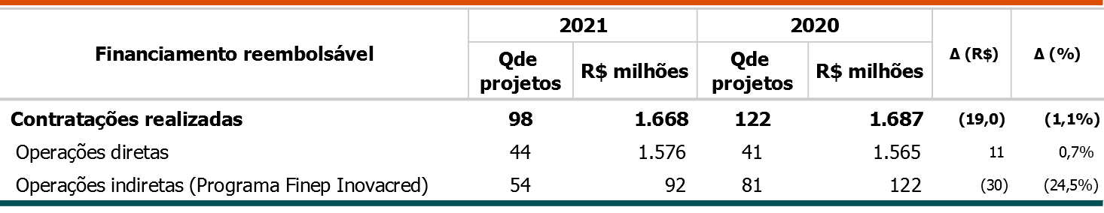
Fonte: APLA/PRES – Finep
Nossa atuação de forma ampla e diversificada, por outro lado, é evidenciada pela distribuição setorial do saldo devedor da carteira de projetos de crédito direto e indireto (ou descentralizado), a seguir:
Gráfico 01 Crédito (direto) - Perfil da carteira por setor de atividade econômica – 2021
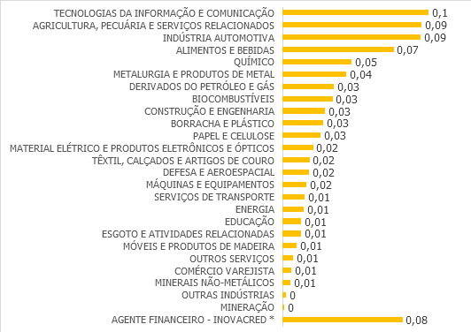
por Saldo Devedor (%)
* Aqui são computados os contratos firmados pela Finep com os agentes financeiros regionais que operam o crédito descentralizado.
Fonte: APLA/PRES – Finep
Gráfico 02 - Crédito (descentralizado) - Perfil da carteira por área de atuação das empresas apoiadas – 2021
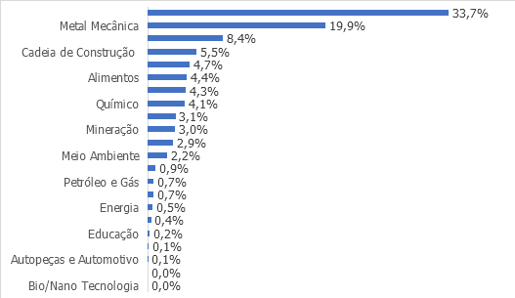
por Saldo Devedor (%)
Fonte: APLA/PRES – Finep
As liberações de recursos, em contrapartida, apresentaram aumento de 16,8%, ou R$ 240,9 milhões, em relação ao executado no ano anterior.
Tabela 03 - Evolução das liberações - Financiamento reembolsável
Período 2021-2020 – Em R$ milhões
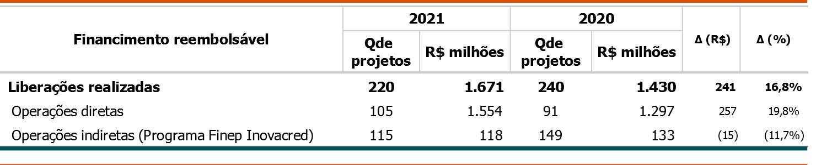
Fonte: APLA/PRES – Finep
No que se refere às operações diretas, destacamos o lançamento em 2021 de iniciativas para:
- Desenvolvimento de soluções tecnológicas para infraestrutura de rede e de novos produtos, processos e serviços potencializados pela adoção da tecnologia 5G (Finep 5G);
- Tecnologias para a redução no consumo de recursos naturais (tecnologias habilitadoras), de produção (indústria e agronegócio) e para o desenvolvimento sustentável (bioeconomia, poluição e preservação ambiental), ação conjunta com o MAPA e o MCTI (Finep Sustentabilidade), e;
- Promoção da inovação em instituições sem fins lucrativos, com a disponibilização de uma linha de crédito para instituições, como universidades, hospitais e cooperativas, que operam, por exemplo, como associações e fundações (Apoio direto à Inovação para Instituições sem fins lucrativos).
Com relação às operações indiretas, destaca-se que, no último quadrimestre de 2021, duas empresas foram contratadas na linha Finep Aquisição Inovadora Telecom, pelo Banco Regional de Desenvolvimento do Extremo Sul (BRDE) e pela Cooperativa Central de Crédito Rural com Interação Solidária (Cresol Central SC/RS). Até então, as contratações de operações descentralizadas concentravam-se apenas em produtos ligados ao Inovacred. Também em 2021, registram-se as primeiras operações de crédito descentralizado operadas por cooperativas de crédito.
Iniciamos ainda a implementação do Finep Conecta Automático em fase piloto, produto de crédito descentralizado cujo objetivo é estimular a cooperação entre empresas e ICTs, a partir do financiamento das empresas na utilização de serviços técnicos especializados realizados pelas ICTs, tais como o desenvolvimento e aperfeiçoamento de produtos e serviços, a locação de infraestrutura de pesquisa, consultoria e assessoria técnico-científica e ensino e testes.
Agentes Financeiros (Programa Inovacred)
A operação de descentralização conta com o credenciamento de agentes financeiros estaduais, que recebem cartas de crédito definindo os limites financeiros a serem utilizados para a contratação de projetos de empresas inovadoras. Com a efetivação dos contratos junto às empresas, a Finep repassa recursos aos agentes que os disponibilizam para as empresas contratadas.
Os agentes executam os processos de análise, contratação, acompanhamento e prestação de contas e assumem integralmente o risco da operação. Um de seus principais objetivos é a ampliação da competitividade das empresas no âmbito regional ou nacional, potencializado pela maior capilaridade de atuação dos agentes.
Contratações de projetos e liberações de recursos em 2021
Tabela 04 – Contratações e liberações de recursos aos Agentes Financeiros do Programa Inovacred
Período 2021-2020 – Em R$ milhões
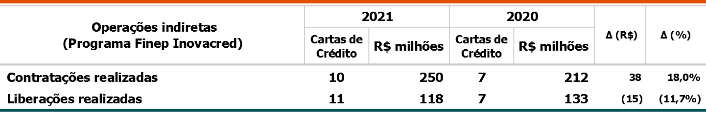
Fonte: APLA/PRES – Finep
Em 2021, a Finep emitiu dez cartas de crédito para os agentes credenciados, que totalizaram R$ 250,3 milhões, destas cinco foram para novos agentes credenciados: a Cooperativa Central de Crédito Rural com Interação Solidária (Cresol Sicoper); a Cooperativa Central de Economia e Crédito Mútuo das Unicred's de Santa Catarina e do Paraná (Unicred); Cooperativa Central de Crédito (Ailos); a Agência de Fomento do Amapá S.A (Afap) e o Banco Sofisa, primeiro banco privado como agente do crédito descentralizado da Finep.

Aquisição de opção de compra de ações – Finep Startup
O Programa Finep Startup possui foco em um estágio específico do desenvolvimento das pequenas empresas de base tecnológica, de expressiva lacuna de apoio e financiamento entre os aportes ofertados por diversos programas, tais como o Centelha e o Tecnova, os programas de aceleração, as ferramentas de financiamento coletivo (crowdfunding) e aqueles investimentos disponibilizados por Fundos de Capital Semente e de Venture Capital. Esse estágio é conhecido como “Vale da Morte”, um período crítico e decisivo no ciclo de vida de uma startup.
O Finep Startup objetiva disponibilizar recursos financeiros para que startups com alto potencial de crescimento e retorno possam enfrentar com sucesso os principais desafios de seus estágios iniciais de desenvolvimento, contribuindo para a criação de empregos qualificados e geração de renda.
A seleção das startups é feita por meio de chamadas públicas e o instrumento adotado para operacionalizar o programa é a celebração entre a Finep e a empresa de uma “Opção de Compra”, formalmente um Contrato Particular de Outorga de Opção de Subscrição de Participação Social sem restrições ao Direito de Voto. Por meio desse instrumento a Finep aporta recursos na startup e adquire o direito de exercer a opção de compra, a seu critério, quando do vencimento da opção ou da ocorrência de um evento de liquidez, convertendo o valor em participação no capital da empresa, que posteriormente pode ser vendida para um investidor estratégico, obtendo retorno financeiro.
O Programa atraiu mais de duas mil propostas e a demanda por recursos, apresentada nas seis rodadas de investimento já realizadas, soma R$ 2,1 bilhões, sendo que as propostas de investimento recebidas previam mais de R$ 80 milhões em investimento privado.
Em 2021, a Finep contava com 26 startups contratadas, sete em contratação e três já desinvestidas, somando um valor de até R$ 36,8 milhões em investimentos, incluindo neste total os valores das propostas das sete empresas que se encontravam em contratação até o final do exercício. Ao longo de 2021, foram realizadas duas novas contratações e dois desinvestimentos.
Finep 2030 Startup
Os temas do Programa Rota 2030 estiveram presentes em duas rodadas de investimentos do Programa Finep Startup, que contaram com R$ 10 milhões para apoio a até cinco startups do setor automotivo. Foram recebidas 24 propostas e, em março de 2021, três startups foram classificadas no edital lançado em 2020 e participaram da banca de avaliação do Finep Startup. Uma delas foi selecionada para receber o investimento, no entanto, durante o processo de contratação a empresa desistiu do Programa por ter recebido uma proposta de investimento de outro investidor.

Investimento direto - Fundos de Investimento em Participações (FIPs) exclusivos
FIP Inova Empresa
A Finep também investe em empresas inovadoras por meio de um fundo exclusivo, o FIP Inova Empresa, constituído em 2013 com o limite inicial de R$ 200 milhões, sendo a Finep o seu único cotista. Em junho de 2021, com a contratação da firma Angra Partners para a gestão do FIP, iniciou-se uma nova etapa do Fundo, marcada pela intensificação do acompanhamento das três empresas da carteira e a procura por novas oportunidades de investimento, que deverão estar alinhadas aos temas preconizados na Estratégia Nacional de Ciência, Tecnologia e Inovação (ENCTI) vigente, conforme diretrizes do Ministério da Ciência, Tecnologia e Inovações (MCTI) e, no Setor de Telecomunicações, nos termos do Fundo de Desenvolvimento Tecnológico das Telecomunicações (Funttel).
Este fundo tem sido investido com recursos próprios da Finep e possui previsão de uso de recursos do Funttel.
FIP Sustentabilidade
A Finep está avaliando a estruturação de um novo Fundo em 2022, com foco em sustentabilidade. O Fundo será liderado pela Finep e, preferencialmente, utilizará recursos não-reembolsáveis do FNDCT. O objetivo é investir em empresas que tenham ou pretendam ter em seus pilares estratégicos a sustentabilidade socioambiental.
Para cumprir tal objetivo, será necessário o lançamento de edital para a contratação de uma firma que atuará na gestão do fundo e, em conjunto com a Finep, realizará processo de captação de outros investidores.

Investimento indireto - Fundos de Investimento em Participações (FIPs) não exclusivos
Esta forma de investimento é realizada mediante a aquisição de cotas de Fundos de Investimento em Participações (FIPs) não exclusivos, que admitem a participação de outros cotistas além da Finep, alavancando o investimento em inovação com recursos de parceiros públicos e privados. Essa estratégia de fomento impulsionou a criação da indústria de venture capital no Brasil por meio da atração de investidores, capacitação de gestores e investimento em empresas inovadoras.
É sempre importante ressaltar que este instrumento fornece à empresa investida não só recursos financeiros, mas também o apoio estratégico necessário para auxiliar seu crescimento.
Compromissos assumidos e integralizações de recursos em 2021
Apresentamos a seguir informações acerca dos compromissos assumidos (contratações) e integralizações realizadas (ou liberações) pela atividade de investimento.
Tabela 05 – Contratações de recursos – Programa Finep Startup
Período 2021-2020 – Em R$ milhões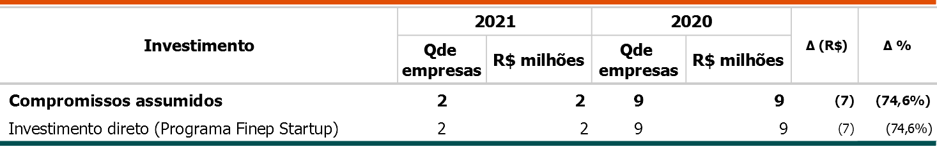
Fonte: APLA/PRES – Finep
O Programa Finep Startup respondeu pela contratação de 2 empresas, totalizando novos compromissos assumidos de R$ 2,2 milhões. Não foram realizadas novas contratações através dos demais instrumentos de investimento.
Tabela 06 – Liberações de recursos – Programa Finep Startup e Investimento via Fips Não Exclusivos

Período 2021-2020 – Em R$ milhões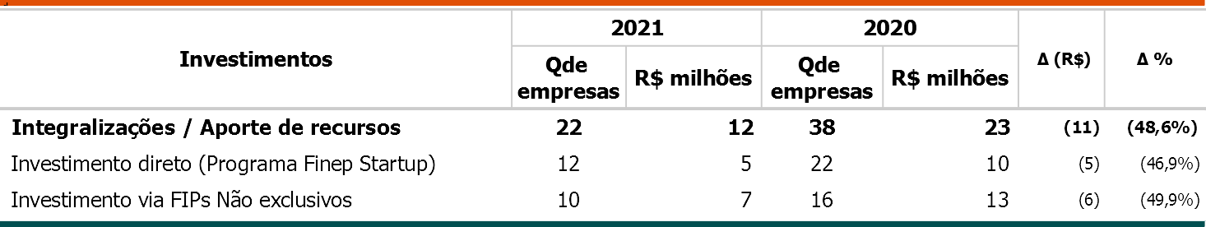
Fonte: APLA/PRES – Finep
Em 2021, com relação às integralizações (ou aportes de recursos) destinadas aos FIPs não exclusivos, através desse investimento a Finep aplicou cerca de R$ 6,7 milhões em dez empresas apoiadas. No total, considerando o investimento total dos fundos, estas empresas receberam aproximadamente R$ 15,4 milhões. Ao longo de 2021 a Finep devolveu cerca de R$ 142 milhões ao FNDCT, ano recorde de devolução de recursos a partir da venda bem-sucedida de empresas dos portfólios dos FIPs.

Prêmios e Capacitações
As iniciativas neste eixo de atuação visam prover suporte ao empreendedorismo inovador, são elas: o Programa Mulheres inovadoras, cujo objetivo é incentivar o empreendedorismo feminino no país através de capacitação empresarial, e o Programa de Aceleração Espaço Finep, que oferece condições e conhecimentos para acelerar o desenvolvimento e o crescimento de startups.
Mulheres Inovadoras
O Programa Mulheres Inovadoras é uma iniciativa que visa aumentar a representatividade feminina no empreendedorismo inovador nacional. O programa tem abrangência nacional e a cada edição, através de chamada pública, são selecionadas até 30 empresas (seis de cada região do país) para participar de capacitação empresarial composta por palestras e mentorias individuais que abrangem:
- Proposta de valor dos empreendimentos
- Avaliação de mercado
- Estratégia e posicionamento competitivo
- Necessidade de investimentos
- Preparação para apresentação a investidores
A maioria das capacitações e mentorias são oferecidas por mulheres com experiência em suas áreas de atuação. Com isso, os principais desafios no âmbito da participação feminina no empreendedorismo são ressaltados e discutidos. Após a capacitação, as startups passam por uma banca julgadora para a seleção de duas de cada região do país, as quais recebem um Prêmio de R$ 100 mil. O Programa em 2021 selecionou e capacitou 27 empresas e premiou dez empresas de todas as regiões do país, em setores dinâmicos da economia.
Espaço Finep
O Programa de Aceleração Espaço Finep foi criado para agregar conhecimento e articulação a startups, com foco em marketing e vendas, auxiliando-as na revisão e/ou adequação de sua proposta de valor e de seu modelo de negócios. Além de ajudar na identificação de oportunidades de mercado com fornecedores, parceiros e clientes, alinhadas a um processo de capacitação com o objetivo de construir uma estratégia de comercialização dos produtos e serviços das startups.
O Programa oferece aceleração a dez startups durante um período de cinco meses. As startups passam por três fases: Proposta de Valor e Modelo de Negócios; Marketing e Vendas; Inteligência de Mercado. A empresa acelerada, selecionada pelo Programa terá direito ao Prêmio Espaço Finep, no valor de R$ 150 mil, para ajudar a colocar em prática os aprendizados da aceleração.
Em 2021 foram premiadas nove startups no primeiro processo de aceleração e foi lançada a segunda edição do programa que selecionou dez novas startups de setores como Saúde, Meio Ambiente, Nanotecnologia e Biotecnologia.

4.2.2 Apoio a Ciência e Tecnologia
Esse eixo de atuação visa prover apoio às Instituições Científicas, Tecnológicas e de Inovação (ICTs), públicas ou privadas, sem fins lucrativos, contemplando iniciativas para a manutenção e ampliação da infraestrutura científica. Suas ações são operacionalizadas por meio de chamadas públicas (concorrenciais) ou de encomendas encaminhadas às ICTs de competência específica. O objeto é apoiar a realização de pesquisas científicas, tecnológicas, básicas ou aplicadas e o desenvolvimento de novos produtos, serviços ou processos.
O Fundo Nacional de Desenvolvimento Científico e Tecnológico (FNDCT) é sua principal fonte de recursos, sendo complementada por recursos do Fundo para o Desenvolvimento Tecnológico das Telecomunicações (Funttel); do Fundo Nacional de Saúde (FNS); do Ministério da Agricultura, Pecuária e Abastecimento (MAPA); do Ministério da Ciência, Tecnologia e Inovações (MCTI); do Programa Rota 2030 e da Agência Nacional de Petróleo, Gás Natural e Biocombustíveis (ANP).
Em especial, os recursos do Programa Rota 2030 e da ANP são operacionalizados no âmbito de acordos de cooperação técnica e financeira nos quais a Finep desempenha função de gestora técnica e financeira de recursos de terceiros. No primeiro caso, os recursos provêm do setor automotivo e no segundo caso, do setor de Petróleo, Gás Natural e Biocombustível, sendo estes últimos destinados ao Programa de Formação de Recursos Humanos (PRH) e oriundos de incentivos setoriais.
Em 2021, os recursos do Programa Rota 2030 captados pela Finep contaram com três linhas de atuação – Finep 2030 - Redes de ICTs, Finep 2030 Empresarial e Finep 2030 Startup –, enquanto os recursos da ANP destinam-se a instituições de ensino que concederão bolsas de estudo e pesquisa.
Uma das facetas mais transversais desse eixo de atuação da Finep é a organização de espaços físicos e virtuais que estimulam o desenvolvimento de atividades de pesquisa e o empreendedorismo voltado à inovação. Um exemplo é o apoio a parques tecnológicos e centros de inovação, ambientes que oportunizam o encontro das infraestruturas e competências, também fomentadas pela Finep, com o potencial do empreendedorismo inovador. Esses estímulos à consolidação de ecossistemas de inovação locais e regionais, ampliam as possibilidades de interação entre ICTs e empresas, especialmente as Micro e Pequenas Empresas (MPEs) que ativam as economias locais com o desenvolvimento de novas oportunidades de negócios e a criação de empregos qualificados.
Financiamento não reembolsável a ICTs
Nesse instrumento de apoio, não existe expectativa de reembolso dos recursos financeiros aportados nos projetos. O retorno esperado vem dos resultados alcançados, tais como conhecimentos gerados, formação de pessoal especializado, avanços científicos, tecnológicos, cooperação com as atividades inovativas das empresas e o fortalecimento do SNCTI.
Contratações de projetos e liberações de recursos em 2021
Tabela 07 – Contratações e liberações de recursos – Financiamento Não reembolsável a ICTs
Período 2021-2020 – Em R$ milhões
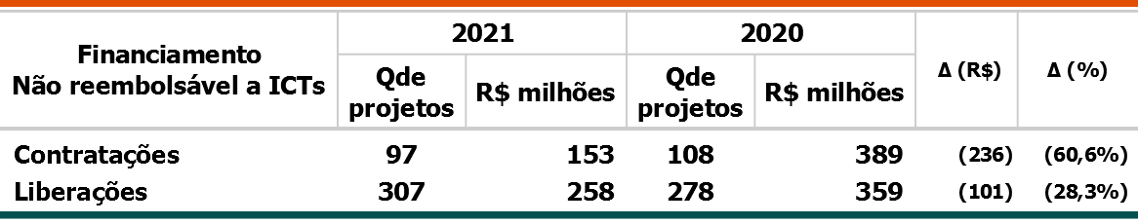
Fonte: APLA/PRES – Finep
Em 2021, registra-se redução de 60,6%, ou R$ 236,0 milhões, na contratação de projetos de ICTs, as liberações, por sua vez, apresentaram redução de 28,3%, ou R$ 101,0 milhões.
A diferença entre os valores contratados e liberados em 2020 e 2021 pode ser explicada pela disponibilidade em 2020 de recursos extraordinários para a atuação intensa da Finep no combate à pandemia de COVID-19, o que não se repetiu em 2021. Tais recursos, transferidos ao FNDCT por determinação das Medidas Provisórias 929/2020 e 962/2020, foram completamente utilizados no próprio exercício de 2020.
Dentre os 307 projetos que receberam liberações em 2021, 55 contaram com recursos que vieram de empresas petrolíferas, no âmbito do Programa de Formação de Recursos Humanos da ANP (PRH-ANP). Foram aproximadamente R$ 10 milhões destinados a bolsas e taxas de bancada oferecidas por programas de graduação e pós-graduação, visando estimular a formação e capacitação de profissionais para responder aos desafios tecnológicos e regulatórios do setor de petróleo, gás natural e biocombustíveis. Em dezembro de 2021, o programa contava com 1.202 bolsas ativas.
Parte dos recursos captados do Programa Rota 2030 foi destinada à realização de uma chamada por projetos para a formação de redes de ICTs que atuam nos temas segurança veicular, proteção ao meio ambiente, eficiência energética e qualidade de veículos automotores terrestres e autopeças. A iniciativa busca aproximar o setor acadêmico do setor produtivo, desenvolvendo soluções que atendam ao mercado automotivo.
Outras iniciativas realizadas em 2021, voltadas à manutenção da capacidade de pesquisa, ao suporte ao crescimento do sistema de C,T&I, à criação de novas infraestruturas e à formação de pessoal especializado, são destacadas a seguir:
- Manutenção corretiva de equipamentos multiusuários de médio e de grande porte voltados à pesquisa científica e tecnológica (SOS Equipamentos), com lançamento de novas chamadas.
- Incentivo à pesquisa aplicada e à interação entre ICTs e empresas brasileiras nas áreas de materiais avançados e de minerais estratégicos.
- Estruturação de dois Centros de Tecnologia e Inovação Aplicadas em Materiais Avançados (CTIA-MA), que estimularão a colaboração entre ICTs e empresas.
- Elaboração de projetos executivos de obras de infraestrutura de pesquisa em ICTs públicas e privadas, que contribuem para o fortalecimento do processo de ampliação e consolidação da pesquisa e para a formação de recursos humanos qualificados.
- Ampliação de ambientes de inovação, com o lançamento de duas chamadas públicas. A primeira para o apoio a parques tecnológicos em implantação e em operação (R$ 180 milhões) e a segunda para o apoio a Centros de Inovação (R$ 50 milhões).
- No âmbito da sustentabilidade ambiental, a Rede Pantanal de Pesquisa desenvolve instrumentos para compreensão, gestão e prevenção de incêndios catastróficos no Bioma Pantanal, com o desenvolvimento de um sistema de previsão e alerta de risco de incêndios.
- Desenvolvimento de solução tecnológica para a identificação de desconformidades às regras e padrões estabelecidos no âmbito do Programa Farmácia Popular do Brasil.

Apoio ao Desenvolvimento Tecnológico e à Inovação
Esse eixo de atuação reúne instrumentos com foco na concessão de recursos não reembolsáveis, a projetos de empresas inovadoras em temas ou setores alvo de políticas públicas, mediante seleção pública concorrencial. Seu objetivo é compartilhar com empresas de todos os portes os riscos inerentes ao desenvolvimento de produtos, processos e serviços inovadores.
Assim, como no caso do apoio às ICTs, os recursos não precisam ser devolvidos, pois o retorno do apoio público recebido se dá na forma dos produtos e serviços desenvolvidos que geram competitividade para as empresas e trazem avanços para a sociedade brasileira.
Na implementação dessas ações foram utilizados recursos do FNDCT, além de recursos oriundos de incentivos setoriais do Programa Rota 2030 - Mobilidade e Logística, no âmbito do programa Finep 2030, voltado ao desenvolvimento da cadeia automotiva.
Esses recursos tiveram como objetivo mitigar os riscos de inovar, mas também estimular a geração de novos empreendimentos em todas as regiões do Brasil, através da descentralização da atuação da Finep por meio dos Programas Centelha e Tecnova.
Em 2021, 327 novos projetos foram apoiados por meio do financiamento não reembolsável a empesas (Finep 2030 Empresarial) e da subvenção, contratados diretamente pela Finep ou por instituições parceiras estaduais. O valor total dos projetos, a ser desembolsado ao longo dos próximos anos, é de cerca de R$ 189 milhões. Para projetos contratados, em 2021 ou em anos anteriores, liberamos cerca de R$ 112 milhões.
Subvenção econômica à inovação (direta)
A subvenção econômica tem como objetivo fundamental o compartilhamento dos riscos do desenvolvimento tecnológico de produtos, processos e serviços, com foco no provimento de solução de desafios tecnológicos ou sociais do país.
Em 2021, na operação executada diretamente pela Finep, foram contratados projetos selecionados em chamadas públicas lançadas em 2020 que tiveram os seguintes temas: Materiais Avançados, Tecnologias 4.0, Tecnologias Assistivas.
Além disso, foram apoiados projetos selecionados em duas iniciativas de cooperação internacional, também lançadas em 2020. A primeira buscou incentivar a cooperação entre instituições brasileiras e alemãs no desenvolvimento de novas soluções baseadas no uso industrial da biomassa e em plantas medicinais e aromáticas. A segunda, uma chamada conjunta com o Conselho de Pesquisa da Noruega. Nesta iniciativa, os projetos selecionados foram elaborados em cooperação entre empresas brasileiras e norueguesas, buscando estimular a transferência de conhecimento e tecnologia em temas escolhidos dentre as demandas da indústria de petróleo e gás.
Contratações de projetos e liberações de recursos em 2021
Em 2020, contamos com recursos emergenciais para, com recursos da subvenção econômica, apoiar projetos de enfrentamento dos efeitos da pandemia de COVID-19 (prevenção, tratamento e diagnóstico). Esses recursos adicionais foram totalmente utilizados em 2020. Desta forma, é possível entender a diferença encontrada no desempenho quantitativo desse instrumento entre 2020 e 2021.
Tabela 08 – Contratações e liberações de recursos – Subvenção econômica (direta)
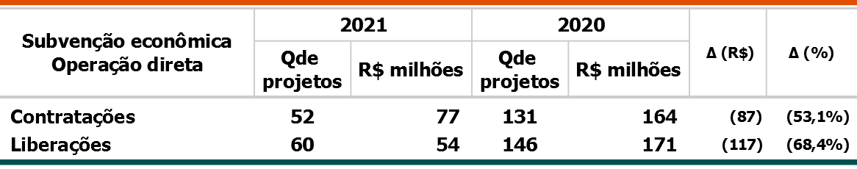Período 2021-2020 – Em R$ milhões
Fonte: APLA/PRES – Finep
Destaques entre os projetos apoiados
Em 2021, a Finep não lançou chamadas públicas para subvenção econômica. Contudo foram contratados projetos de chamadas lançadas em 2020 e liberados recursos para projetos contratados em anos anteriores. Destes, oito projetos contratados em 2020 no âmbito da seleção pública “Soluções tecnológicas inovadoras para produtos, serviços e processos implementadas por Startups e Empresas de Base Tecnológica aplicadas ao ambiente de pandemia de COVID-19” encerraram sua execução no decorrer do ano.
Subvenção econômica à inovação (descentralizada)
Complementando os resultados obtidos pela operação direta da subvenção, selecionamos parceiros estaduais, descentralizando a operação com foco em temas de interesse local e no apoio MPEs, visando ampliar o alcance e o impacto do apoio e fortalecer os sistemas de inovação estaduais, por meio dos programas Tecnova e Centelha, cujas instituições parceiras, em sua maioria são as Fundações de Amparo à Pesquisa (FAPs) dos estados.
As Instituições parceiras são responsáveis pela execução das seleções públicas nos Estados, priorizando temas alinhados à realidade local, e pela contratação das empresas, acompanhamento dos projetos de inovação e pela liberação dos recursos da subvenção econômica para as empresas selecionadas. A maioria das instituições parceiras tem atuação nos dois programas.
Além do repasse dos recursos financeiros para a capacitação das parceiras e para os projetos apoiados, a Finep oferece seu capital intelectual no conhecimento acumulado sobre a operação dos recursos da subvenção. Esses dois programas são mais uma expressão da nossa percepção da importância do empreendedorismo inovador, especialmente no nível estadual.
Contratações de instituições parceiras e projetos e liberações de recursos em 2021
Em 2021, não foram contratadas novas instituições parceiras, uma vez que os programas Tecnova e Centelha tiveram uma grande expansão entre 2019 e 2020. No entanto, dentro do ciclo de vida dos programas, as instituições parceiras passaram a operar um número crescente de empresas, demandando mais recursos da Finep para as liberações aos projetos contratados por elas.
Tabela 09 – Contratações e liberações de recursos – Subvenção econômica descentralizada
Agentes Financeiros
Período 2021-2020 – Em R$ milhões
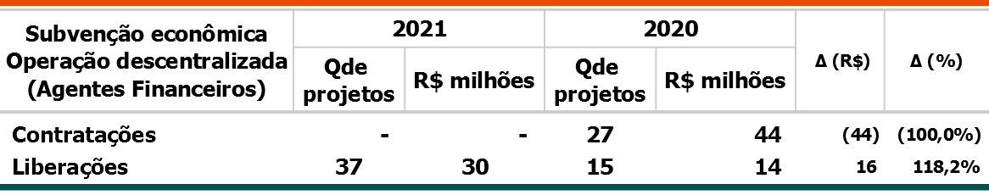
Fonte: APLA/PRES – Finep
Os 37 contratos em execução que receberam recursos para fins de liberações, em 2021, referem-se a 20 instituições estaduais, uma vez que algumas delas têm mais de um contrato com a Finep, atuando como parceiras tanto no programa Tecnova como no programa Centelha.
Tabela 10 – Contratações e Liberações de Recursos – Subvenção econômica descentralizada
Beneficiários finais
Período 2021-2020 – Em R$ milhões
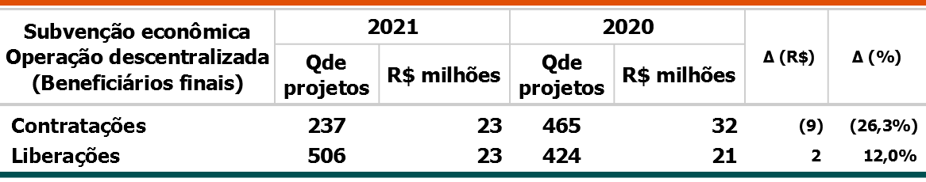
Nota: Até o momento de publicação (1º Trim/2022) deste relatório, a instituição parceira do Estado do Mato Grosso do Sul não havia atualizado os dados de contratação e liberação no Programa Tecnova realizados em 2021. Nesse sentido, a informação disponibilizada sobre esse Estado refere-se a outubro de 2021.
Os dados de 2020, por sua vez, foram revisados pelas Fundações responsáveis, diferindo daqueles originalmente publicados em 2021.
Fonte: APLA/PRES – Finep
Com relação aos projetos apoiados junto aos beneficiários finais, em 2021, através de tais programas de descentralização, registra-se a contratação de 237 projetos, totalizando o valor de R$ 23,3 milhões, tendo sido liberado igual valor.
Financiamento não reembolsável a Empresas – Finep 2030 empresarial
Dos recursos captados no Programa Rota 2030 – Mobilidade e Logística, R$ 90 milhões destinaram-se à implementação do Programa Finep 2030 Empresarial, operacionalizado em fluxo contínuo, sendo que os primeiros projetos de empresas a serem apoiados foram contratados em 2021. Tem como público alvo empresas de todos os portes, da cadeia de fornecedores do setor automotivo, incluindo máquinas agrícolas e rodoviárias autopropulsadas. O programa estimula a parceria com ICTs para o desenvolvimento do projeto.
O apoio é destinado a projetos de inovação com alto conteúdo tecnológico, que se enquadrem nos temas do Programa Rota 2030, tais como: segurança veicular, eficiência energética, qualidade automotiva, desenvolvimento de processos de manufatura avançada, infraestrutura de recarga e sistemas de armazenamento para motores elétricos, desenvolvimento tecnológico de partes e componentes de veículos automotores, propulsão alternativa à combustão, biocombustíveis.
O programa tinha como meta aplicar os R$ 90 milhões em até cinco anos. No entanto, já no primeiro ano de operação esta meta foi superada. O Finep 2030 empresarial é a única linha do programa Rota 2030 que, dentre todas as instituições executoras, comprometeu todos os recursos disponíveis.
Contratações de projetos e liberações de recursos em 2021
A demanda total por apoio foi de R$ 535 milhões em 210 projetos apresentados. Destes, apenas 38 foram contratados. Todos os projetos contratados já receberam sua primeira liberação em 2021.
Tabela 11 – Contratações e Liberações de Recursos – Financiamento Não reembolsável a Empresas
Período 2021-2020 – Em R$ milhões
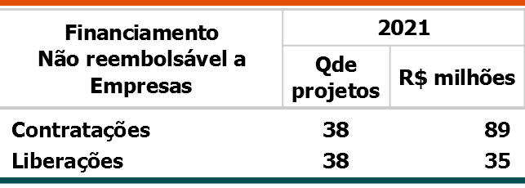
Fonte: APLA/PRES – Finep

5 Desempenho econômico-financeiro
No exercício de 2021, a Finep registrou Lucro Líquido de R$ 180,2 milhões, alcançando montante inferior ao resultado do ano anterior em 12,6% (ou R$ 25,8 milhões). Contribui para tal resultado a redução de sua Margem Financeira Líquida, a qual reflete em si o resultado decorrente da atividade de intermediação e aplicações financeiras, aspectos a serem melhor analisados a seguir.
Tabela 12 - Margem Financeira 2021-2020 – Em R$ milhões
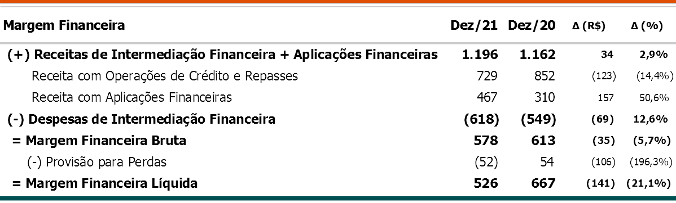

Fonte: DCNT1/DRFC - Finep
Houve redução da Receita com Operações de Crédito e Repasses em virtude, sobretudo, da redução da Carteira de Crédito em 13,5%, ou R$ 1,3 bilhão, reflexo da retração da demanda anual associada aos eventos de liquidação antecipada.
Outro evento de destaque se refere à devolução de Receita de Juros Equalizados ao Tesouro, de R$ 40,8 milhões, oriunda do Programa de Sustentação de Investimento (PSI).
Paralelamente, a Finep deu continuidade à política, implementada no exercício anterior, de redução de sua Dívida Onerosa, mediante quitação do empréstimo do BID, de R$ 1,3 bilhão, e captação parcial dos recursos do FNDCT, de R$ 0,8 bilhão (ou 21,8% do orçamento aprovado na ação de empréstimo do FNDCT constante na Lei Orçamentária Anual). Tal política foi motivada pela redução da demanda por recursos de crédito e a elevação do custo de captação, com destaque para a elevação da Taxa de Juros de Longo Prazo - TJLP e do Certificado de Depósito Interbancário – CDI, taxas que regem os empréstimos do FNDCT e do BID, respectivamente.

Gráfico 03 - Evolução da Taxa de Juros de Longo Prazo TJLP, comparativamente ao CDI (% a.a.)
Período 2020-2021
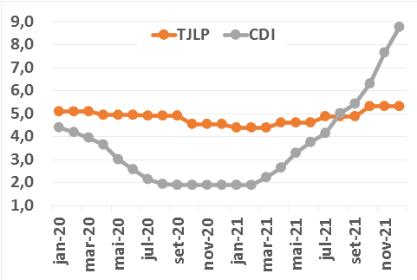
Fonte: Sistema Gerenciador de Séries Temporais (SGS) – BACEN
A ocorrência de despesa com o Provisionamento dos Juros Equalizados a devolver ao Tesouro de R$ 68,1 milhões, contribuiu, por outro lado, para o acréscimo de 12,6%, ou R$ 69,2 milhões, das Despesas de Intermediação Financeira no que pese a redução de sua Dívida Onerosa.
Em 2021, registra-se despesa com Provisão para Perdas, de R$ 51,6 milhões, decorrente do aporte de provisionamento para empresas em recuperação judicial e da revisão da metodologia de provisionamento das perdas esperadas (ou estimadas), enquanto em 2020, houve receita com Reversão de Provisão para Perdas, de R$ 54,2 milhões, em virtude de eventos de quitação e renegociação de dívidas, com destaque para a melhoria de classificação de riscos de algumas empresas.
Tabela 13 – Provisão para Perdas 2021-2020 – Em R$ milhões
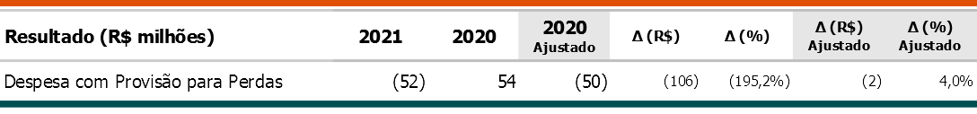
Fonte: DCNT1/DRFC - Finep
Em 2021, a Finep procedeu à revisão da norma de provisão para perdas da carteira de crédito, visando o aperfeiçoamento da metodologia adotada para as operações renegociadas, provendo-lhe maior prudência. Para fins de ilustração, caso a referida revisão estivesse vigente em 2020, isso resultaria em Provisão para Perdas estimada de R$ 49,6 milhões, mesmo patamar de 2021.
A seguir são apresentados os principais indicadores econômico-financeiros da Finep relativos ao período de 2021-2020, os quais balizam as observações apresentadas, a saber:
Tabela 14 - Principais indicadores econômico-financeiros da Finep 2021-2020
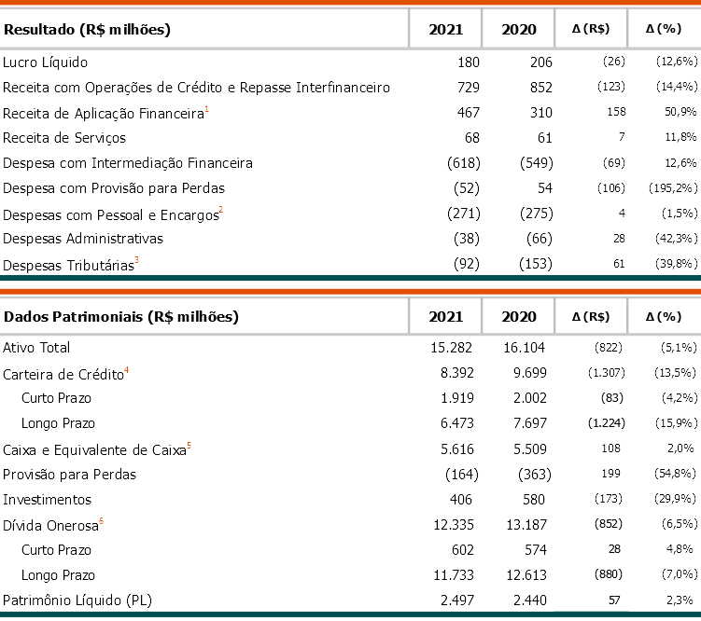
1 A rubrica de Receita de Aplicação Financeira inclui Receita com Derivativos.
2 A rubrica de Despesas com Pessoal e Encargos inclui os dispêndios incorridos com a distribuição de Participação nos Resultados.
3 Inclui PIS, COFINS, IRPJ e CSLL correntes e outros.
4 Corresponde ao principal das Operações de Crédito e Repasses Interfinanceiros, incluindo Cobrança e Recuperação Judiciais.
5 Conforme conceito da Nota Explicativa 3.3 e Demonstração de Fluxo de Caixa.
6 Corresponde ao Principal e Juros das Dívidas contraídas junto às Fontes Credoras
Fonte: DCNT1/DRFC – Finep
Houve aumento da Receita de Aplicação Financeira da ordem de 50,9%, ou R$ 157,5 milhões, aspecto derivado do aumento do saldo médio mensal do Caixa e Equivalente de Caixa para R$ 5,7 bilhões (ante R$ 4,7 bilhões, em 2020), associado ao aumento da rentabilidade média anual acumulada das aplicações financeiras para 8,3% (6,6%, em 2020).
Adicionalmente, houve aumento de 11,8%, ou R$ 7,2 milhões, da Receita de Serviços, oriunda de renda auferida com a Administração de Recursos de Terceiros e com Tarifas Bancárias.
Registra-se redução das Despesas Administrativas e Tributárias Correntes, da ordem de 40,6%, ou R$ 88,8 milhões, aspecto a ser melhor detalhado na seção 5.2.3 adiante.
No tocante às Operações de Investimentos, registradas no seu Ativo, houve redução de 29,9%, ou R$ 173,3 milhões. Dentre os eventos que justificam tal variação, citamos alguns de forma não exaustiva, tais como o ajuste a valor de mercado dos Fundos de Investimento em Participações (FIPs), de R$ 36,5 milhões, e das Ações de Companhias Abertas – Telebras (TELB), Banco do Nordeste do Brasil (BNB) e Estapar – de R$ 150,5 milhões, ante acréscimo de investimento em empresas Startups, de R$ 4,1 milhões.
O Patrimônio Líquido, por sua vez, apresentou acréscimo de 2,3%, ou R$ 57;0 milhões, movimento decorrente do resultado apurado no período.

5.1 Limites operacionais da Finep
Com relação aos Limites Operacionais da Finep, regidos pela Portaria MCTIC Nº 452/2013, foram registradas reduções nos índices de Concentrações de Operações de Crédito e de Alavancagem como proporção do Patrimônio Líquido, reflexo da redução das Operações de Crédito líquidas de Provisão, na ordem de 6,2% (ou R$ 588,0 milhões), e das Obrigações por Repasses e Fundos Financeiros, na ordem de 6,5% (ou R$ 852,0 milhões), resultante em certo grau da amortização antecipada de parte de sua Dívida Onerosa, em 2021, aspecto já mencionado anteriormente.

Tabela 15 - Limites operacionais da Finep – Rubricas de referência
Período 2021-2020 - Em R$ milhões
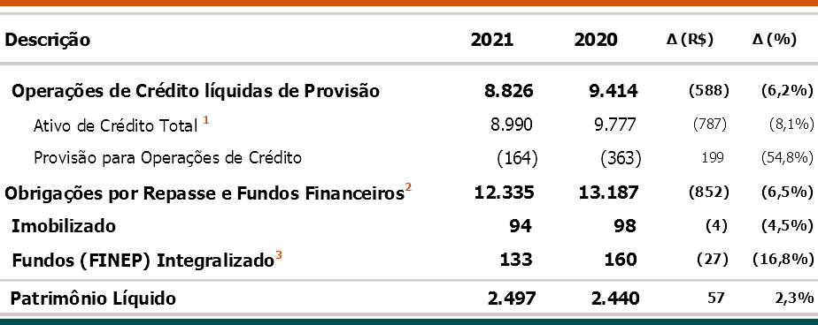
1 Corresponde à Carteira de Crédito acrescida dos “Juros a Receber”.
2 Corresponde à Dívida Onerosa.
3 Corresponde ao valor nominal das operações de investimento realizadas via Fundo de Investimento em Participação FIP Inova Empresa e FIPs Não Exclusivos, mediante aplicação de recursos próprios.
Fonte: DCNT1/DRFC - Finep
Gráfico 04 – Limites operacionais: Concentração e Alavancagem – 2021-2020
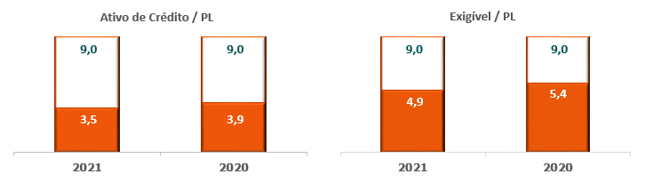Fonte: DCNT1/DRFC - Finep
No caso de ambos indicadores, demonstra-se que há espaço para a ampliação das operações desta Financiadora, em termos de aplicação de recursos e captação de recursos de terceiros, mantida a ordem de grandeza de seu Patrimônio Líquido (que atingiu valor médio de R$ 2,5 bilhões no período de 2021-2020), e o adequado gerenciamento do descasamento entre as “Origens” e os “Dispêndios e Aplicações de Recursos” da Financiadora.

Gráfico 05 – Limites operacionais: Imobilização – 2021-2020
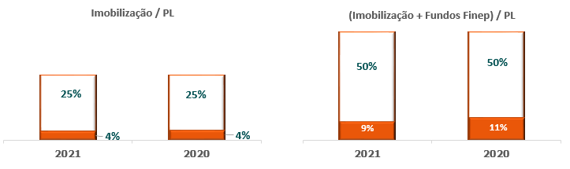
Fonte: DCNT1/DRFC - Finep
Os índices relacionados à imobilização vêm se mantendo relativamente estáveis nos últimos anos, em razão da Finep ser intensiva em capital humano, bem como apresentar aplicações de recursos sob a forma de investimento com participação pouco representativa comparativamente às demais aplicações realizadas historicamente.

5.2 Posição financeira
A seguir conferiremos destaque a grupos de contas específicos, como suporte à análise dos indicadores patrimoniais e de resultado previamente apresentados.

5.2.1 Ativo
Caixa e caixa equivalente
Em 2021, houve redução pouco significativa do caixa e equivalente de caixa em 2,0%, ou R$ 107,7 milhões. O saldo médio mensal desses recursos, em 2021, por sua vez, foi de R$ 5,7 bilhões, superando o saldo de 2020, de R$ 4,7 bilhões.
Operações de crédito e repasse
A estratificação das operações de crédito por perfil de risco, deduzido os valores apropriados como cobrança e recuperação judiciais, incluindo operações de repasses realizadas através do Programa Finep Inovacred, evidencia concentração mais significativa, da ordem de aproximadamente 93,2%, entre os níveis de menor risco (AA-C), conforme a seguir:

Gráfico 06 – Operações de crédito por perfil de risco – 2021-2020 - Em R$ milhões 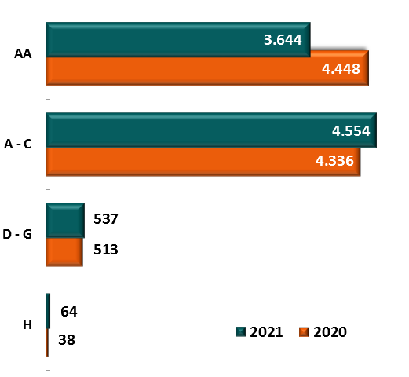Gráfico 07 – Concentração das operações de crédito nível AA-C – 2021-2020

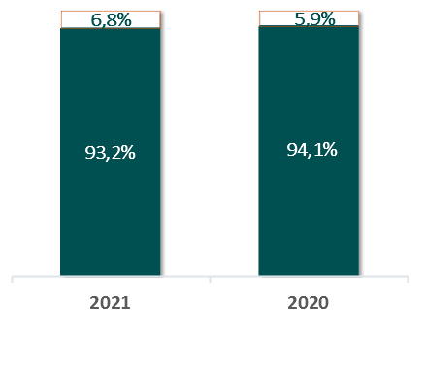
Fonte: ACRD/DRFC – Finep

Gráfico 08 – Operações de crédito por vencimento - Posição 2021
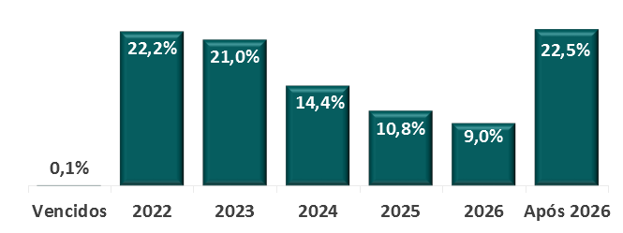
Na estratificação por vencimento, observa-se que 68,4% (ou R$ 6,0 bilhões) do seu total possui previsão para serem realizados nos próximos 4 anos, reforçando a necessidade de sua recomposição mediante contratação de novas operações.

Fonte: ACRD/DRFC – Finep

Já com relação à estratificação por perfil setorial, observa-se que não houve variação significativa no período, mantendo-se participação mais representativa (superior a 70%) nos setores de serviço (setor público) e industrial (setor privado).
Gráfico 09 – Operações de crédito por perfil setorial – 2021-2020
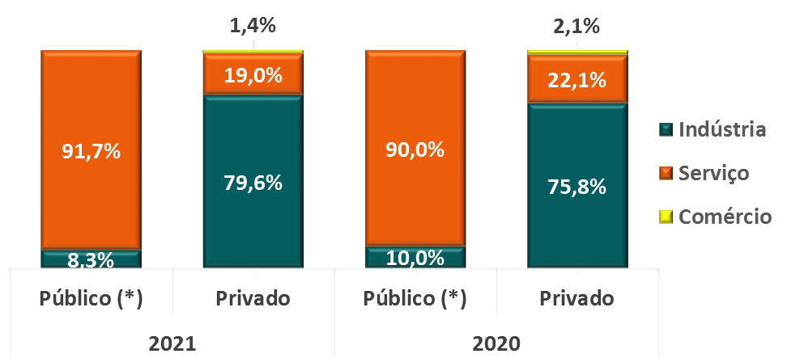
(*) O setor público contempla as empresas Furnas, Petrobras, Sabesp e Telebras, além dos Bancos e Agências de Fomento Estaduais que operam o Programa Finep Inovacred.
Fonte: ACRD/DRFC – Finep

Índices de Cobertura e de Inadimplência
No que se refere ao índice de cobertura da carteira de crédito inadimplente, que consiste na proporção entre o total das provisões registradas no balanço e o total da carteira vencida acima de 90 dias, é possível observar que o mesmo apresentou redução anual significativa, sobretudo, em razão de 2 eventos, quais sejam: (i) a baixa contábil da carteira de crédito reconhecida como perda (ou writeoff), de R$ 199,1 milhões, com base nas melhores práticas de mercado, dispostas na Resolução BACEN 2.682/99, estando esses créditos totalmente provisionados e (ii) a melhoria da classificação de rating de uma empresa que resultou na reversão de provisionamento de R$ 31,5 milhões.

Gráfico 10 – Índice de Cobertura da carteira de crédito – 2021-2020 - Em R$ milhões
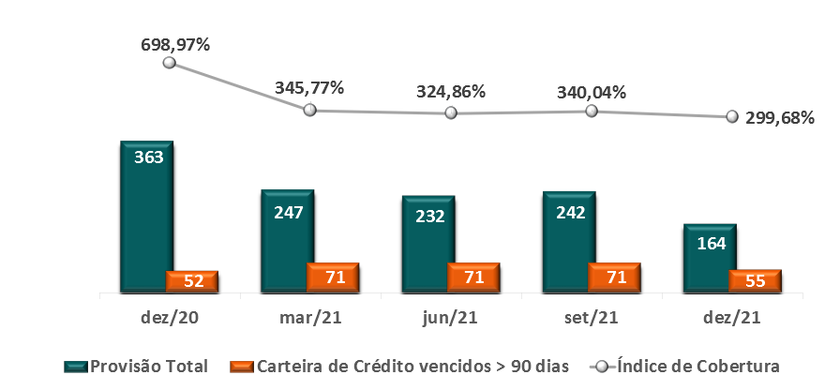
Fonte: ACRD/DRFC – Finep
Na sequência, apresenta-se o índice de inadimplência, que consiste na proporção entre o total da carteira vencida acima de 90 dias e o total carteira crédito, para o mesmo período de análise:
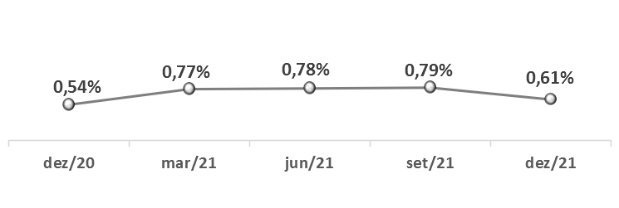
Gráfico 11 – Índice de Inadimplência – 2021-2020

Fonte: ACRD/DRFC – Finep

Após o Programa de Reperfilamento de Dívida em 2020, praticamente todas as operações de crédito que aderiram ao programa voltaram ao curso normal. A carteira de crédito tem se mostrado resiliente, refletindo os esforços inerentes à atividade de gestão da carteira, com foco na originação de operações saudáveis, estruturação de garantias, acompanhamento e renegociação de operações com atrasos. Em 2021, não houve eventos relevantes que impactassem significativamente o indicador de inadimplência.

Operações de Investimento, via FIPs
Os valores nominais das aplicações de recursos realizadas, durante o período 2021-2020, através do aporte de recursos mediante aquisição de cotas de Fundos (FIPs), serão apresentados conforme a natureza (FIPs não exclusivos e exclusivo) e a fonte (FNDCT e recursos próprios), a seguir:
Gráfico 12 – Saldo das Operações de Investimento via FIPs – 2021-2020 - Em R$ milhões
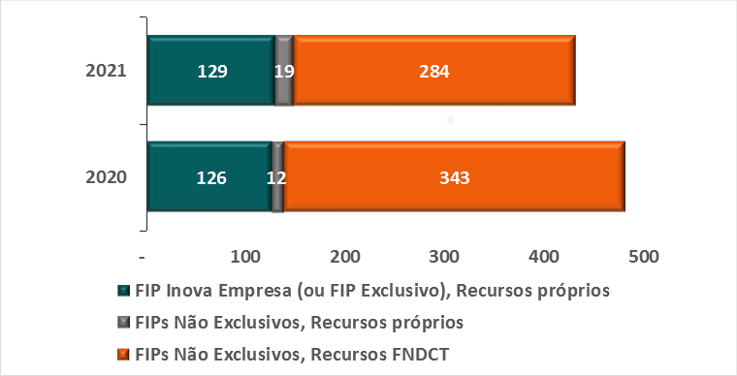
Fonte: DCNT1/DRFC - Finep
No período 2020-2021, houve redução de aproximadamente 10,3 %, ou R$ 49,8 milhões, no saldo do valor total aplicado dos fundos, principalmente pela redução no saldo de FIPs Não Exclusivos FNDCT (que passaram de R$ 343,2 milhões, em 2020, para R$ 283,8 milhões, em 2021), em razão do menor volume de integralizações (aquisições de cotas) frente às amortizações (desinvestimentos, pagamentos de dividendos e juros) de fundos como o DGF Inova e Sul Inovação. Pode-se destacar os desinvestimentos das empresas Resultados Digitais (da área de tecnologia para gestão em marketing), com Taxa Interna de Retorno (TIR) de 72,1% a.a. e múltiplo de 34 vezes o valor investido, e também da Equilibrium (empresa da área de tecnologia da informação voltada para logística), com TIR de 622% a.a. e múltiplo de 9,1 do valor investido. A variação de R$ 122 milhões para R$ 126 milhões no FIP Inova Empresa refere-se ao pagamento de custos e despesas do FIP. Houve ainda aporte de R$ 12,0 milhões em FIPs Não Exclusivos com Recursos Próprios.

5.2.2 Passivo
Tabela 16 – Dívida Onerosa e não Onerosa por fonte
Período 2021-2020 - Em R$ milhões
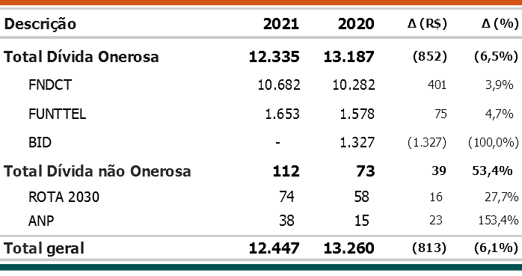
Fonte: DCNT1/DRFC - Finep
Com relação à composição de sua Dívida Onerosa, em 2021, registra-se quitação total do empréstimo do BID e parcial do FUNTTEL, dado a expiração do prazo de utilização deste último, totalizando R$ 1,4 bilhão, e, em 2020, quitação do saldo restante do empréstimo do BNDES e de parte dos empréstimos do FNDCT, no valor total de R$ 2,4 bilhões.
Como estratégia de diversificação de novas fontes de captação, a Finep firmou dois Acordos voltados para a operacionalização de recursos de terceiros, os quais se caracterizam como uma dívida não onerosa, não sendo, portanto, base para a incidência de juros e amortização, são eles:
- o Acordo com a Agência Nacional do Petróleo (ANP) de Cooperação Técnica e Financeira Nº 01/2018/PRH-ANP, para implementação do Programa de Formação de Recursos Humanos da ANP para o Setor de Petróleo, Gás Natural e Biocombustíveis (PRH-ANP), visando estimular às instituições de ensino para organizarem e fornecerem especializações em áreas estratégicas, e;
- o Acordo com o Ministério da Economia (ME) de Cooperação Técnica Nº 03/2019, com vista a atuar como Agente Financeira do Programa Rota 2030 – Mobilidade e Logística, instituído pela Lei 13.755/2018.
Na qualidade de Gestora técnica e financeira do PRH-ANP, a Finep é responsável pelo recebimento dos recursos aportados pelas petrolíferas, pelo repasse às instituições de ensino selecionadas através de chamada pública e pela gestão das bolsas concedidas.
De acordo com a Lei 13.755/2018, as empresas habilitadas pelo ME poderão usufruir de benefício fiscal ao realizar aportes nos programas prioritários das coordenadoras credenciadas. A Finep realizará a Gestão técnica e financeira dos recursos a serem alocados em projetos de pesquisa, desenvolvimento e inovação e programas prioritários de apoio ao desenvolvimento industrial e tecnológico para o setor automotivo e sua cadeia de produção.

5.2.3 Resultado da operação
Em 2021, houve redução das despesas da operação de 2,8%, ou R$ 31,0 milhões, cabendo destaque às Despesas Administrativas e Tributárias que apresentaram as maiores variações absolutas.
Tabela 17 – Despesas da operação
Período 2021-2020 - Em R$ milhões
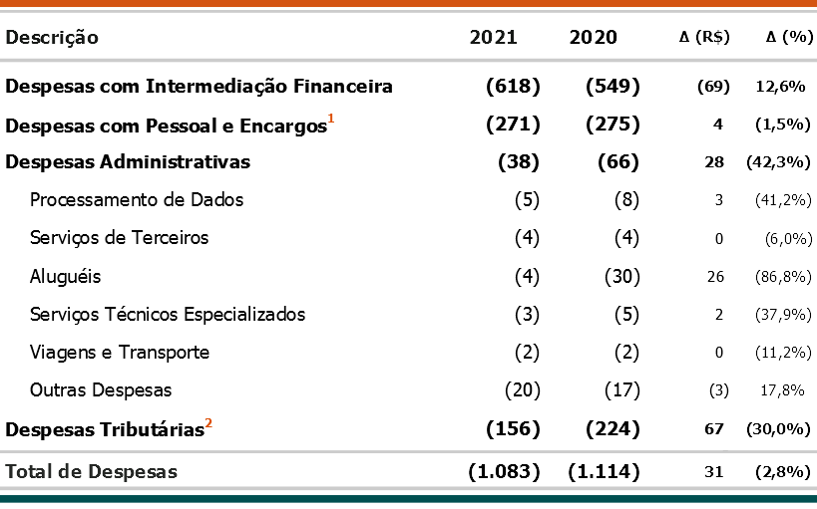
1 A rubrica de Despesas com Pessoal e Encargos inclui os dispêndios incorridos com a distribuição de participação nos resultados.
2 A rubrica de Despesas Tributárias contempla os dispêndios com IR, IRPJ e CSLL Diferidos e Correntes, PIS e COFINS e demais impostos.
Fonte: DCNT1/DRFC - Finep
As Despesas Administrativas apresentaram redução de 42,3%, ou R$ 27,7 milhões, com destaque para a redução de despesas de aluguel decorrente da decisão de volta da sede da Finep para os andares próprios situados na Praia do Flamengo 200 - RJ, de processamento de dados e de serviços técnicos especializados. Enquanto a redução das Despesas Tributárias de 30,1%, ou R$ 67,4 milhões, se justifica, sobretudo, pelo enquadramento de dedutibilidade fiscal das empresas em recuperação judicial baixadas em 2021.
Ao observamos o recorte anual, em 2021, por sua vez, verifica-se que as duas despesas mais representativas correspondem às Despesas de Intermediação Financeira, com 57,1%, ou R$ 618,5 milhões, e às Despesas de Pessoal e Encargos (incluindo dispêndios com a distribuição de participação no resultado), com 25,0%, ou R$ 270,6 milhões.
Ainda com relação às Despesas de Pessoal e Encargos, cabe registrar que, em 2020, a Finep implementou um Programa de Desligamento Assistido (PDA), no valor de R$ 10,4 milhões (cabendo valor residual de R$ 0,3 milhão, em 2021).
A seguir apresentamos o resultado da operação (ou lucro líquido) auferido no exercício de 2021, no valor de R$ 180,2 milhões, dada as despesas e as receitas da operação no período.
Gráfico 13 – Resultado da operação – Despesas x Receitas
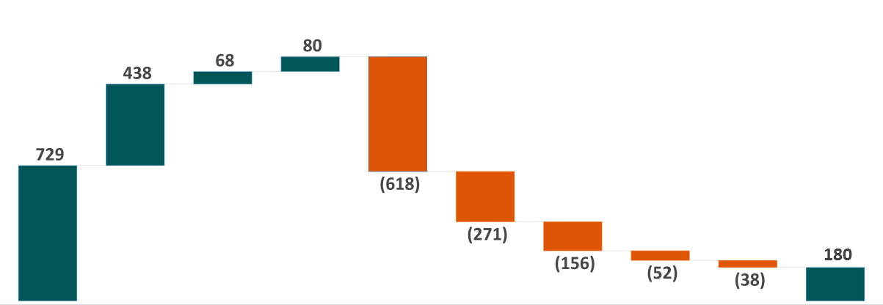
Período 2021 - Em R$ milhões

1
2
1 A rubrica de Despesas com Pessoal e Encargos contempla os dispêndios incorridos com a distribuição de participação nos resultados.
2 A rubrica de Despesas Tributárias contempla os dispêndios com IR, IRPJ e CSLL Diferidos e Correntes, PIS e COFINS e demais impostos.
Fonte: DCNT1/DRFC – Finep

5.2.4 Fluxo de caixa das fontes de recursos (Origens)
No período de 2021-2020, o fluxo de caixa da Finep demonstrou que as entradas das operações de crédito (recebimento de principal e juros), acrescida das captações de recursos, responderam por mais de 86% das origens, reforçando a relevância da atividade de intermediação financeira para provimento da sustentabilidade desta Financiadora no tocante ao atendimento dos compromissos assumidos (dispêndios, aplicações e investimentos) no âmbito do seu plano de aplicações.

Gráfico 14 – Participação (%) das Origens ou fontes de recursos – 2020-2019
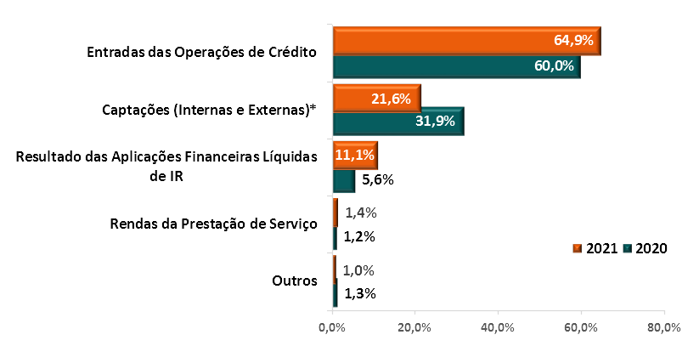
(*) Corresponde à captação de recursos de terceiros no país e no exterior, sendo caracterizada como dívida onerosa. Os recursos ANP e Rota2030 não são considerados como dívidas onerosas.
Fonte: AGEF/DRFC – Finep

5.3 Geração e distribuição de valor (DVA)
A demonstração do valor adicionado (DVA), conforme previsto no item 3 da Norma Brasileira de Contabilidade – Norma Técnica Geral - NBC TG 09, aprovada pela Resolução CFC nº 1.138/08 e alterada pela Resolução CFC nº 1.162/09, destina-se a evidenciar as informações do valor de riqueza gerada pela entidade em determinado período e sua distribuição entre os agentes – colaboradores, governo e outros – que contribuíram para sua geração, adotando-se por base as demonstrações contábeis da entidade.
Em 2021, o valor da riqueza total gerada pela Finep atingiu R$ 607,5 milhões (R$ 751,5 milhões, em 2020), reflexo do resultado da companhia. Dentre o total de recursos distribuídos, destaca-se que aqueles destinados à União responderam por 62,3%, ou R$ 378,7 milhões, (62,7%, ou R$ 471,4 milhões, em 2020), na forma de tributos federais e remuneração sobre o capital próprio. A distribuição desse valor entre governo, colaboradores e terceiros está descrita no gráfico a seguir:

Gráfico 15 – Distribuição do valor adicionado (DVA) – 2021-2020
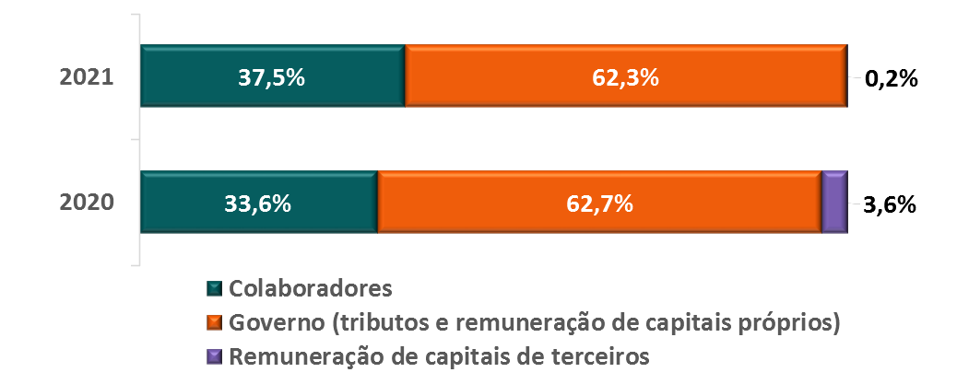
Fonte: DCNT1/DRFC – Finep

6 Gestão de riscos e controles internos
Adotamos o modelo das três linhas como meio de fortalecimento da nossa estrutura de governança de controles internos e gestão de riscos. A primeira linha, composta por todas as unidades organizacionais, é responsável pela execução dos procedimentos de controles internos que visam manter a conformidade das atividades, reportar as deficiências identificadas e executar ações corretivas e preventivas. A segunda linha, composta pela área corporativa responsável pela gestão de riscos e o Comitê de Gestão de Riscos, tem como finalidade assessorar e subsidiar a Diretoria Executiva nos temas relativos à Gestão Integrada de Riscos. A terceira linha, composta pela área responsável pela auditoria interna, afere a adequação dos controles internos e a efetividade do gerenciamento dos riscos.
Figura 06 – Modelo de três linhas
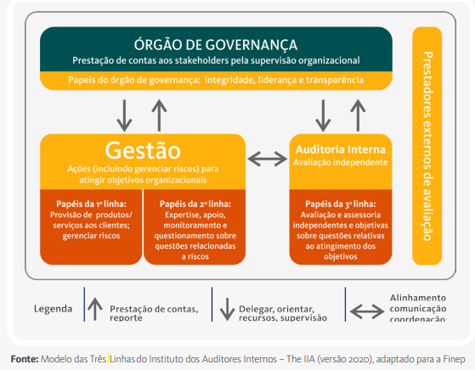
Fonte: Modelo das Três Linhas do Instituto dos Auditores Internos – The IIA (versão 2020), adaptado para a Finep.
Nossa gestão de riscos e controles internos conta com duas políticas institucionais: a Política de Gestão Integrada de Riscos e a Política de Apetite por Riscos.
A Política de Gestão Integrada de Riscos apresenta os princípios, diretrizes e objetivos voltados para o fortalecimento do processo de gestão integrada de riscos inerentes às operações da empresa, de forma a minimizar ameaças e incertezas em níveis aceitáveis pela alta administração. Normativos complementares estabelecem papeis, responsabilidades e atividades em níveis adequados para o funcionamento do processo de gestão de riscos, os quais são agrupados conforme sua natureza em:

Figura 07 – Natureza dos Riscos da Finep
RISCOS
Estratégico
Financeiro (Crédito, Mercado e Liquidez)
Compliance
Segurança da Informação
Operacional
Imagem
Socio
ambiental
Fonte: ACIR/PRES – Finep
A Política de Apetite por Riscos, por sua vez, define direcionadores para (i) o gerenciamento e o monitoramento do nível de apetite dos riscos identificados como relevantes, que possam trazer efeitos adversos nos objetivos estratégicos, resultado, capital ou liquidez da Finep, e (ii) o aprimoramento dos nossos controles internos.
Em 2021, destacamos os seguintes eventos:
- a finalização da 1ª etapa de consolidação de informações voltadas para a identificação da capacidade de tomada de riscos da empresa, reflexo dos desdobramentos dos níveis de apetite por riscos por natureza de riscos;
- a conclusão do mapeamento dos riscos estratégicos da Finep, associados à ELPPN de 2022;
- o fortalecimento da atuação do Comitê de Gestão de Riscos;
- a elaboração de normativo para formalizar o processo de continuidade de negócios da Finep;
- a inclusão do processo de autoavaliação de riscos operacionais, como etapa a ser realizada pelas unidades da 1ª linha, de forma contínua, objetivando o reconhecimento e a descrição dos riscos relacionados às atividades inseridas nos processos de negócio de cada unidade. Tal rotina visa prover maior velocidade na identificação e tratamento de riscos e disseminar a metodologia de gerenciamento de riscos operacionais.
Segurança da Informação
As ações de Segurança da Informação encontram amparo legal na Política Nacional de Segurança da Informação (PNSI), Decreto nº 9.637, na Instrução Normativa nº 01/2020, emitida pelo Gabinete da Segurança Institucional da Presidência da República (GSI/PR), e nos demais normativos vigentes do GSI/PR, estando relacionadas internamente com as atribuições dos componentes da estrutura de Gestão de Segurança da Informação da Finep, a saber:
- Comitê de Segurança da Informação (CSI)
- Gestor de Segurança da Informação (GSIn)
- Equipe de Prevenção, Tratamento e Resposta a Incidentes Cibernéticos (ETIR)
Em 2021, face a contínua expansão das ameaças cibernéticas que afligiu as organizações, a Finep envidou esforços para finalizar a implantação do processo de gestão de incidentes de segurança da informação, visando a sistematização das atividades da ETIR. A Lei Geral de Proteção de Dados (LGPD) conferiu relevância e urgência aos processos ligados à segurança cibernética, então imprescindíveis coibir possíveis violações aos dados pessoais de titulares de dados.
Outra atividade importante adotada foi a revisão da sua Política de Segurança da Informação (POSIN), documento de caráter estratégico, cujo conteúdo tem o objetivo de estabelecer princípios, diretrizes, competências e subsídios para a gestão da segurança da informação na empresa.
Em cumprimento à POSIN, em 2021, destacamos as revisões de normativos de controle de acesso físico e de controle de acesso à informação, a definição do processo de gestão de riscos de segurança da informação a ser testado em projeto piloto, a implementação dos processos ligados à ETIR, o desenvolvimento de ações de comunicação denominadas de "Pílulas de Segurança da Informação" (mensagens periódicas com animações curtas) junto aos seus colaboradores e a divulgação de curso de segurança da informação da Escola Nacional de Administração Pública (ENAP).

7 Gestão de pessoas
O principal capital da Finep é o seu corpo funcional, sendo constituído de profissionais capacitados e experientes na análise de projetos de C,T&I e na proposição de políticas públicas consoantes com os seus objetivos estratégicos e a sua missão.
Por ser uma empresa intensiva em conhecimento, orienta a estrutura de carreira de sua força de trabalho pela adoção do conceito de competência como elemento estruturante.
Com relação à qualificação da sua força de trabalho, 95% de seus integrantes possuem formação de nível superior e aproximadamente 64% possuem formação em nível de pós-graduação. Nesse contexto, através do Programa de Educação Corporativa, em 2021, foram empreendidas ações de capacitação do corpo funcional contando com a participação de 477 empregados (aproximadamente 87% do total).
Em relação ao aspecto quantitativo da força de trabalho, após a realização de Programas de Desligamento Assistido (PDA) nos anos de 2018 e 2020, que promoveram o desligamento de 166 empregados, reduzindo em 22% a força de trabalho em relação a dezembro 2017, o ano de 2021 foi um ano de consolidação da força de trabalho, com discreta redução de pessoal em relação ao final de 2020: em dezembro de 2021 contamos com 549 pessoas, contra 562 no final de 2020.
Gráfico 16 - Evolução da Força de Trabalho na Finep 2009-2020
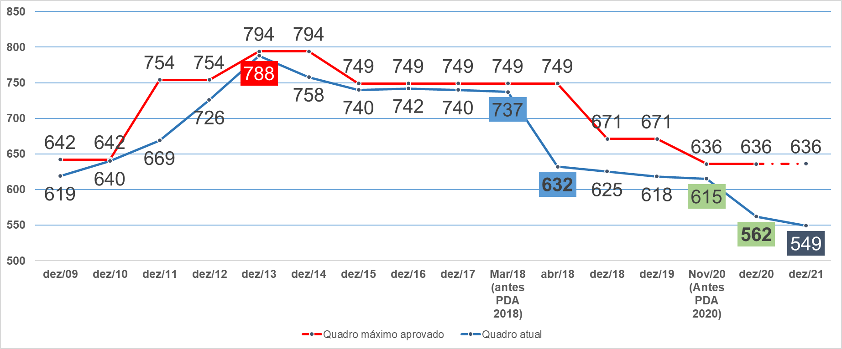
Fonte: AGEP/DADM – Finep
Importante frisar, que a Finep atuou na diminuição de custos ao mesmo tempo em que perseguiu o aumento de sua produtividade, primando pela qualidade nos serviços prestados, de tal forma que a redução do número de colaboradores foi acompanhada pelo empreendimento de esforços voltados para a revisão e melhoria de processos, digitalização e automação de atividades na empresa.

O perfil do quadro de pessoal da Finep é apresentado conforme recortes específicos, a seguir:
Gráficos (diversos) 17 – Perfil do quadro de pessoal da Finep
Portadores de necessidades especiais


12
Pós-graduação
Por gênero
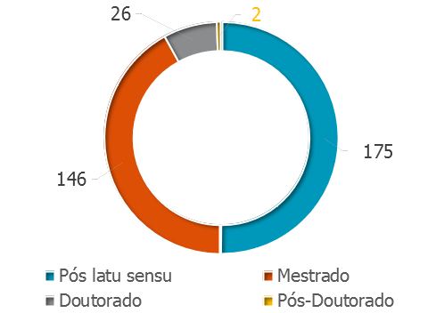
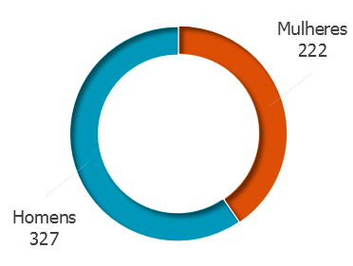
349
549

Por faixa etária
Por tempo de empresa
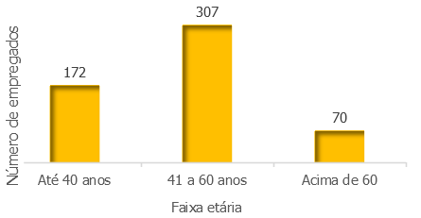
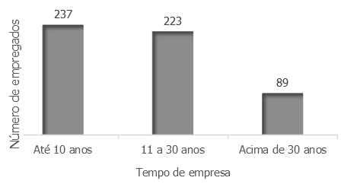

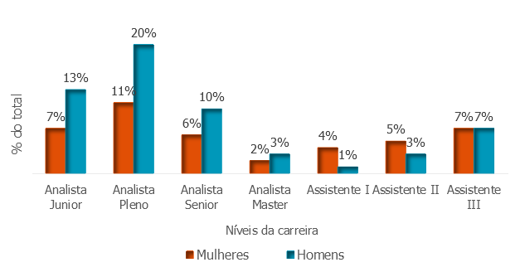
Distribuição por nível de carreira e sexo (*)

* Inclui apenas empregados efetivos, exclui ocupantes de cargos de livre provimento e de direção.
Fonte dos Gráficos: AGEP/DADM - Finep
Saúde e qualidade de vida
Devido a persistência da pandemia de COVID 19, as ações de Saúde e Qualidade de Vida, em 2021, permaneceram com foco na manutenção da saúde mental e física do seu corpo funcional e nas melhorias e adequações dada a expectativa de retorno gradual às atividades laborativas presenciais. Novas ações de saúde e qualidade de vida foram adotadas, associadas a outras formuladas em 2020, com destaque para:
- Elaboração do Programa de Qualidade de Vida, integrando ações já existentes na Finep com outras novas, na busca pela promoção da saúde nas dimensões física, mental e social e a prevenção de doenças e o bem-estar dos colaboradores;
- Contratação de empresa de saúde ocupacional, agregando à equipe de saúde do Ambulatório os profissionais de Nutrição e Psiquiatria;
- Palestras virtuais, Cards e Cartilhas de Qualidade de Vida, sobre saúde física e mental, alimentação, ergonomia, organização e planejamento, sono e repouso, dentre outros temas;
- Atendimento Psicológico e Fisioterápico à Distância;
- Acompanhamento dos Casos de COVID-19, permitindo identificar melhores ações a serem tomadas e o oferecimento do suporte necessário para os infectados, e;
- Elaboração do Protocolo de Retorno às Atividades Presenciais, com procedimentos e diretrizes para o retorno, num primeiro momento, de gestores, assessores, consultores técnicos e secretárias executivas da empresa, observadas as determinações dos órgãos competentes e visando a saúde e proteção de seus colaboradores, face a pandemia de COVID-19. Essa etapa, não incluiu empregados em grupos de risco, prevendo-se o revezamento e um rigoroso distanciamento social.
Previdência
O ano de 2021 foi marcado pelo fechamento do Plano de Previdência Complementar (PPC) - administrado pela FIPECq Previdência, da qual a Finep é Patrocinadora - para novas adesões, seguindo o previsto na Resolução CGPAR nº 25, e pela emissão dos relatórios semestrais de supervisão referentes ao 2º semestre de 2020 e 1º semestre de 2021.
Como suporte aos empregados, foram disponibilizados materiais como legislações, manuais, cartilhas, regulamentos, atas das reuniões da Comissão Interna de Previdência, e atividades de Educação Previdenciária, via cursos in company e webinares, para homogeneizar o conhecimento do assunto.

8 Perspectivas e planos
A Finep e as agências de inovação do mundo todo foram impelidas a contribuir ativamente no âmbito das políticas governamentais para viabilizar empreendimentos públicos e privados que auxiliassem no combate à pandemia da COVID-19, que não pode prescindir do desenvolvimento de pesquisas, estabelecimento de infraestruturas de pesquisa e apoio a atividades de inovação em empresas de diferentes portes, no combate à COVID-19, perpassando por dimensões tais como a oferta de serviços e produtos da área de biossegurança e saúde, notadamente na área epidemiológica e apoiada no desenvolvimento de tecnologia nacional, as compensações por perdas econômicas e empregos, a manutenção da capacidade produtiva e a recuperação econômica dos países, paralelamente, a necessidade de resgate pela reestruturação de sociedades mais sustentáveis.
Diante disso, certas tendências ganharam impulso face a conjuntura dos últimos anos, tais como estruturação de agendas com foco nacional orientado por prioridades estratégicas, a transformação tecnológica e seus impactos nas relações produtivas e de trabalho, a expansão do setor de serviços como um todo, com destaque para o e-commerce, e a atuação colaborativa e transdisciplinar, caracterizando o que se convencionou chamar de Quarta Revolução Industrial ou Indústria 4.0.
No Brasil, as novas tecnologias caracterizam-se como desafios impostos para o SNCTI, o qual precisa dar continuidade às políticas públicas essenciais, ao mesmo tempo em que atua de forma proativa para preparar o país para inserção num novo paradigma do conhecimento de presente e de futuro, que perpassa temas estratégicos, tais como: a inteligência artificial – com aplicabilidade na indústria, saúde, agricultura, cidades inteligentes, segurança cibernética – que repercute em expectativas de melhorias no setor de serviços públicos e privados, a internet das coisas, a tecnologia 5G, a sustentabilidade, as tecnologias assistivas, o legado espacial brasileiro – destaque para a infra-estrutura de laboratórios e as “aplicações do espaço” em setores como agricultura e meio ambiente –, a pesquisa para oceanos e mares na Antártica, e a integração humana com o uso sustentável dos biomas, dentre outros.
Por sua vez, a expectativa de arrefecimento da doença e a retomada gradativa do crescimento econômico, tais desafios anunciam reforçam o papel da Finep, Agência Federal de Inovação vinculada ao MCTI, como importante agente de política pública, de atuação transversal e colaborativa para a estruturação de um futuro inclusivo, de economias digitais e verdes, cujo avanço será condicionado pela adequada estruturação de um ambiente que seja propício ao desenvolvimento científico, tecnológico e à inovação, dinâmico e compatível com as necessidades da sociedade brasileira como um todo. Certos também de que os profissionais de futuro serão impelidos a buscar o aperfeiçoamento de suas competências e habilidades.
Diante dessa expectativa, um importante ponto de inflexão que se apresenta, na perspectiva de atuação da Finep, referente à originação (ou captação) de recursos, é a aprovação da Lei Complementar nº 177/2021, que, promulgada em janeiro de 2021, alterou a Lei Complementar nº 101/2000, vedando a limitação de empenho e movimentação financeira das despesas custeadas pelo Fundo Nacional de Desenvolvimento Tecnológico (FNDCT), bem como alterou a Lei nº 11.540/2007, modificando a natureza e as fontes de receitas que o compõe o Fundo.
Entre as mudanças trazidas pela LC nº 177/2021, destacam-se: a transformação do FNDCT em fundo especial de natureza contábil e financeira; a proibição de contingenciamento orçamentário e de imposição de limites para execução financeira; a ampliação das fontes de receitas do Fundo; o aumento do limite do empréstimo do FNDCT de 25% para 50% da dotação orçamentária anual do Fundo; e a inclusão dos programas desenvolvidos por organizações sociais.
Nesse sentido, em 2022, a Finep enfrentará uma mudança positiva de paradigma na sua atuação, na medida em que a expectativa é de que lhe será disponibilizado um volume inédito de recursos para fazer frente à consecução de sua missão, conforme aprovado na Lei Orçamentária Anual do FNDCT, totalizando R$ 9,1 bilhões, em contraposição ao cenário ora vigente nos últimos anos em que a restrição orçamentária lhe impunha o estabelecimento premente de um plano de priorização prévio orientado pela escassez de recursos. Ou seja, far-se-á necessário atuar de forma proativa e fortalecer parcerias estratégicas com a estrutura de CTI do Brasil, a fim de prover maior capilaridade da Finep junto aos diversos atores de Inovação e impulsionar a maior efetividade do plano de aplicações de seus recursos.

O Estatuto Social da Finep e seu Regimento Interno estão disponíveis em: http://www.finep.gov.br/a-finep-externo/governanca/governanca.
Maiores informações acerca do Perfil de atuação da Finep estão disponíveis em: http://www.finep.gov.br/a-finep-externo/sobre-a-finep.
A Estratégia de Longo Prazo e o Plano de Negócios da Finep de 2021 encontram-se disponíveis em: http://www.finep.gov.br/images/Transparencia_Prest_Contas/26_03_2021_CARTLHA_ELPPN_21.pdf.
O Estatuto Social e os Regimentos Internos da Finep e demais Instâncias de Governança encontram-se disponíveis em:http://www.finep.gov.br/a-finep-externo/governanca/governanca.
Vide notícia divulgada em 01/12/2021 disponível em (acessada em 21/02/2022): https://www.gov.br/economia/pt-br/assuntos/noticias/2021/dezembro/ministerio-da-economia-divulga-5a-certificacao-do-indicador-de-governancaig-sest
Vide Publicações do CGU disponíveis em: https://portal.tcu.gov.br/governanca/governancapublica/organizacional/levantamento-de-governanca/.
O Código de Ética, Conduta e Integridade da Finep encontra-se disponível em: http://www.finep.gov.br/a-finep-externo/codigo-de-etica-e-de-conduta-da-finep.
Maiores informações sobre o Canal de Denúncias estão disponíveis em: http://www.finep.gov.br/ouvidoria.
Maiores informações sobre o Programa de Integridade da Finep estão disponíveis em: http://www.finep.gov.br/a-finep-externo/programa-de-integridade/o-programa-de-integridade).
Informações sobre o Programa de Integridade, a Comissão de Ética e o Código de Ética, Conduta e Integridade da Finep e as políticas adotadas pela instituição estão disponíveis, respectivamente em: http://www.finep.gov.br/a-finep-externo/sobre-a-finep e http://www.finep.gov.br/a-finep-externo/governanca/politicas.
A Política de destinação de resultados e distribuição de dividendos da Finep encontra-se disponívem em: http://www.finep.gov.br/images/a-finep/Politica/24_04_2020_Politica_Destinacao_Resultados_Distribuicao_Dividendos.pdf.
Para consulta ao organograma da Finep e do seu Regimento Interno recomenda-se acesso aos endereços: http://www.finep.gov.br/a-finep-externo/organograma e http://www.finep.gov.br/a-finep-externo/governanca/governanca, respectivamente.
A Política Nacional de Inovação é instituída pelo Decreto 10.534, de 28 de outubro de 2020 – vide http://www.planalto.gov.br/ccivil_03/_ato2019-2022/2020/decreto/D10534.htm, enquanto a Estratégia Nacional de Inovação é aprovada pela Resolução CI Nº 1, de 23 de julho de 2021 – vide https://in.gov.br/en/web/dou/-/resolucao-ci-n-1-de-23-de-julho-de-2021-334125807.
A Estratégica de Negócios e o Plano de Negócios da Finep estão disponíveis em: http://www.finep.gov.br/images/Transparencia_Prest_Contas/26_03_2021_CARTLHA_ELPPN_21.pdf.
As diretrizes que regem as diferentes modalidades de apoio da Finep estão dispostas em documento intitulado Condições Operacionais, disponível em: http://www.finep.gov.br/images/a-finep/Condi%C3%A7oes_Operacionais/CondicoesOperacionais.pdf.
Maiores informações sobre o Programa Finep Inovacred pode ser obtidas em: http://www.finep.gov.br/apoio-e-financiamento-externa/programas-e-linhas/inovacred-empresa-e-ict-s.
O documento de Condições Operacionais da Finep encontra-se disponível em http://www.finep.gov.br/apoio-e-financiamento-externa/condicoes-operacionais.
Informações sobre as instituições que atuam como agentes do Inovacred podem ser encontradas em http://download.finep.gov.br/Agentes_Financeiros.pdf.
Maiores informações sobre Estratégia Nacional de Ciência, Tecnologia e Inovação (ENCTI) estão disponíveis em: http://www.finep.gov.br/images/a-finep/Politica/16_03_2018_Estrategia_Nacional_de_Ciencia_Tecnologia_e_Inovacao_2016_2022.pdf.
As diretrizes do Ministério da Ciência, Tecnologia e Inovações estão dispostas na Portaria MCTI nº 4.578, de 22.03.2021, vide https://antigo.mctic.gov.br/mctic/opencms/legislacao/portarias/Portaria_MCTI_n_4578_de_22032021.html.
Para maiores informações sobre o Fundo Nacional de desenvolvimento científico e tecnológico (FNDCT), sugere-se consulta ao endereço eletrônico http://www.finep.gov.br/a-finep-externo/fndct/governanca-e-planejamento.
O Programa de Sustentação do Investimento (PSI) criado em 2009 é operado por meio de repasses do BNDES para a rede de agentes financeiros, dentre eles a Finep, e busca estimular a produção, aquisição e exportação de bens de capital e a inovação tecnológica. Para maiores informações vide: http://www.finep.gov.br/afinep/213-fontes-de-recurso/outras-fontes/psi-programa-de-sustentacao-do-investimento/38-psi-programa-de-sustentacao-do-investimento.
De uma maneira geral, a revisão do normativo de perdas da carteira de crédito da Finep, realizada em 2021, culminou na constituição de provisão incremental para perdas para empresas em recuperação judicial e demais contratos (reflexo da adoção de parâmetros mais conservadores) e no estorno da reversão de provisão para perdas de contratos renegociados/reestruturados reflexo do “processo de cura” a que foram submetidos. Em 2020, para fins de comparabilidade, portanto, seria necessário proceder a ajustes na apuração dos tributos incidentes sobre o lucro, no ativo fiscal diferido, no imposto de renda e contribuição social sobre o lucro líquido a recuperar, na participação dos empregados sobre o lucro, nos juros sobre o capital próprio e na destinação do resultado do exercício.
Dentre as tarifas bancárias comumente incidentes sobre as operações de créditos da Finep, destacam-se: a Tarifa de Inspeção e Acompanhamento, a Tarifa de Reserva de Crédito, a Tarifa de Renegociação de Dívidas, a Tarifa de Alteração de Garantias, dentre outras.
As participações nas empresas Telebras (TELB) e Banco do Nordeste do Brasil (BNB) foram adquiridas mediante aporte de capital do Tesouro, conforme Portaria do Ministério da Fazenda nº 603, de 24/12/2013, através da transferência à Finep de 32.316.006 ações da TELEBRAS, ao valor de R$ 158,3 milhões, e 1.449.254 ações do BNB, ao valor de R$ 41,7 milhões, totalizando o aporte de R$ 200,0 milhões. Ademais a Finep recebeu ações ordinárias da Allpark (ALPK3), administradora de estacionamentos, proprietária da rede Estapar, esta última apoiada pelo Fundo Brasil Governança Corporativa – FBGC, fundo já encerrado, cujas cotas foram adquiridas através da atividade de investimento.
A rubrica “Caixa e equivalente de caixa” contempla (i) as disponibilidades caraterizadas como saldos de caixa e depósitos bancários remunerados com liquidez imediata, ou seja, prontamente conversíveis em valor conhecido e com risco insignificante de mudança de valor e (ii) as cotas de fundos de investimento do Banco do Brasil e Caixa Econômica Federal, classificadas como títulos e valores mobiliários.
Para maiores informações vide: http://www.finep.gov.br/apoio-e-financiamento-externa/programas-e-linhas/programa-de-renegociacao-de-credito, acessado em 11/02/2022.
Os valores nominais não incluem o ajuste de valor a mercado incidente sobre as cotas do FIP investido com recursos próprios. Registra-se que no balanço da Finep, as cotas dos FIPs investidos com recursos do FNDCT, por outro lado, não apresentam diferença entre o valor atualizado e o valor de mercado, sendo avaliadas pelos valores das cotas divulgadas pelo respectivo administrador (instituições financeiras privadas) na data base do balanço. Ou seja, no caso dos FIPs apoiados com recursos do FNDCT não há distinção entre seu valor nominal e seu valor real. Ademais, por ser repassadora desses recursos, a Finep não tem seu resultado impactado pelos eventuais ganhos e perdas nestes fundos, havendo o tratamento simples de ativos e passivos. Enquanto o FIP Inova Empresa (integralizado com recursos próprios) será classificado no balanço ao valor justo por meio do resultado.
As Políticas de Gestão Integrada de Riscos e de Apetite por Riscos estão disponíveis em: http://www.finep.gov.br/a-finep-externo/governanca/politicas.
A Política de Segurança da Informação encontra-se disponível em: http://www.finep.gov.br/a-finep-externo/governanca/politicas.
Maiores informações acerca da Lei Orçamentária Anual do FNDCT encontram-se disponíveis em: http://www.finep.gov.br/a-finep-externo/fndct/lei-orcamentaria-anual.

